～ こどもを暴力の被害から守る ～
こどもエンパワメント支援指導事例集
― （改訂版）指導者のために －

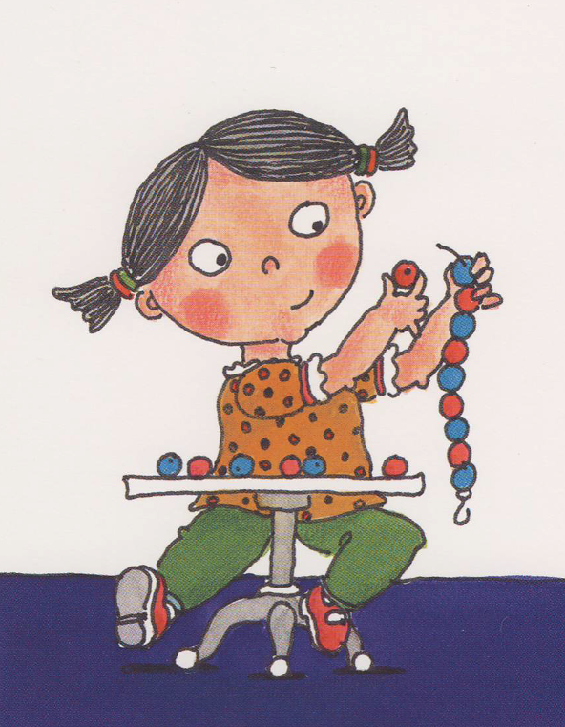
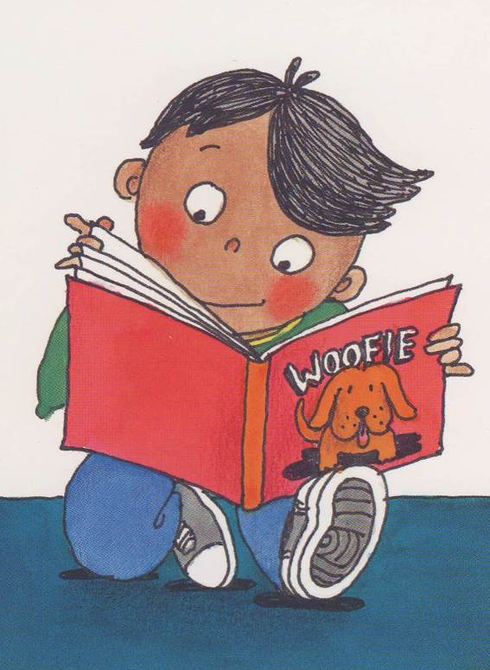

Self-Calming Cards

平成１９年３月

大阪府教育委員会

はじめに

大阪府教育委員会は、子どもの人権尊重の観点で子どもの安心と安全のために、『こどもエンパワメント支援指導事例集（以下「事例集」という。）』を作成しました。この事例集には、主に小学校１・２年生の担任の先生方が児童を対象に学校の授業や特別活動などの時間に活用できるワークショップなどを掲載しています。
今年度、大阪府内の各学校等で、この事例集を活用するための研修を実施してきましたが、多くの先生方から、「安全だけでなく学級づくりに活用できる。」、「さらに詳しく学びたい。」、「子ども理解のために役立つ。」、「他の学年でも活用できる。」といった意見を多くいただきました。
そこで、この「事例集（改訂版）指導者のために」では、事例集を先生方がよりよく活用していただくために、事例集の内容や解説等を加筆・修正いたしました。
先生方が、この冊子をお読みいただき、エンパワメントについての基本理念をさらに理解され、子どもたちにワークショップを実践いただくことで、こどもたちをエンパワメントし、学校において子どもの人権を尊重した安心と安全の取組や良好な人間関係づくりがすすむことを期待しています。

平成１９年３月

大阪府教育委員会市町村教育室小中学校課

「こどもエンパワメント支援指導事例集（指導者のために）」は、平成１８年７月に発行した冊子「こどもエンパワメント支援指導事例集」を加筆・修正し作成いたしました。
この冊子の内容とプログラムは、大阪府における各学校の人権教育の成果と、公募－審査会を経て選定し、委託したＮＰＯ法人と大阪府教育委員会との協働により作成したものです。
この冊子の著作権はすべて大阪府教育委員会に帰属しますが、教材プログラムの使用にあたっては、事業の趣旨を理解し活用していただきますようお願いいたします。

■大阪府教育委員会の問い合わせ先
大阪府教育庁市町村教育室小中学校課生徒指導グループ
Tel：06-6941-0351（内線 3437） Fax：06-6944-3826

■「こどもエンパワメント支援事業」受託ＮＰＯ
特定非営利活動法人 女性と子どものエンパワメント関西（理事長 田上 時子）
Tel：0797-71-0810 Fax：0797-74-1888

イラストの出典について
表紙「Self-Calming Cards（気持ちを落ち着かせる方法の絵カード）」
アメリカ・シアトル ペアレンティング・プレス社
挿絵「わたしのからだよ！」 木犀社発売、ビデオドック発行

＜目次＞

１．まえがき・・・・・・・・・・・・・・・・・・・・・・・・・・・・・・・・・１
子どもを暴力の被害者にも加害者にもしないために ―４つの柱―

２．この事例集の使い方・・・・・・・・・・・・・・・・・・・・・・・・・・・・５

３．テーマ別教材（★は小学校中・高学年、中・高等学校で活用できるもの）
＜１＞所属感・・・・・・・・・・・・・・・・・・・・・・・・・・・・・・・７
ａ．私の良いところを見つけよう！･ ワークシート・・・・・・・・・・・・８
ｂ．友だちの良いところを見つけよう！・ワークシート・・・・・・・・・１０
ｃ． 長所と短所（教師用ワーク）・ワークシート ・・・・・・・・・・・・１２
ｄ．みんな違って良いんだよ・・・・・・・・・・・・・・・・・・・・・１４
ｅ．私もあなたも大切な人 ★・・・・・・・・・・・・・・・・・・・・１５
ｆ．私にできること（クラス･家庭での役割）・ワークシート・・・・・・・１６
ｇ．役割を考える（教師用ワーク）･ ワークシート・・・・・・・・・・・１８

＜２＞境界線・・・・・・・・・・・・・・・・・・・・・・・・・・・・・・２１
ａ．わたしのからだよ！いやなふれあいNO！ ・・・・・・・・・・・・・・２２
ｂ．タッチ信号・・・・・・・・・・・・・・・・・・・・・・・・・・・２５
ｃ．はい、止まりましょう！・・・・・・・・・・・・・・・・・・・・・２６
ｄ．アイ･コンタクト ・・・・・・・・・・・・・・・・・・・・・・・・２８
ｅ．私が安心できる距離・・・・・・・・・・・・・・・・・・・・・・・２９
ｆ．ルールをつくりましょう！・ワークシート・・・・・・・・・・・・・３０
ｇ．こんな時どう思う？・・・・・・・・・・・・・・・・・・・・・・・３３
ｈ．「境界線」のアクション・ワークショップ ★・・・・・・・・・・・・３５

＜３＞感情・・・・・・・・・・・・・・・・・・・・・・・・・・・・・・・３７
ａ．いろいろな気持ち（感情の言葉）・・・・・・・・・・・・・・・・・・３８
ｂ．感情のお面を作ってみよう・・・・・・・・・・・・・・・・・・・・４０
ｃ．どんな気持ちかな？・・・・・・・・・・・・・・・・・・・・・・・４２
ｄ．感情の絵カードを作ってみよう・・・・・・・・・・・・・・・・・・４３
ｅ．いろいろな顔を集めてみよう・・・・・・・・・・・・・・・・・・・４４
ｆ．からだで表現してみよう（ボディーランゲージ） ・・・・・・・・・・４５
ｇ．今の気分は？・・・・・・・・・・・・・・・・・・・・・・・・・・ ４６
ｈ．気持ちの種に気づこう・ワークシート・・・・・・・・・・・・・・・４７
ｉ．どれくらいうれしい？どれくらい怒ってる？・・・・・・・・・・・・４９
ｊ．ジェスチャーゲーム・・・・・・・・・・・・・・・・・・・・・・・５１
ｋ．お話をつくってみよう・・・・・・・・・・・・・・・・・・・・・・５２
ｌ．気持ちを落ち着かせる方法１・説明シート・・・・・・・・・・・・・５４
ｍ．気持ちを落ち着かせる方法２・ワークシート２・・・・・・・・・・・５７
ｎ．気持ちを落ち着かせる方法３・ワークシート３・・・・・・・・・・・５９

＜４＞力・・・・・・・・・・・・・・・・・・・・・・・・・・・・・・・・６１
ａ．呼吸法・・・・・・・・・・・・・・・・・・・・・・・・・・・・・６２
ｂ．イメージを使った呼吸法のバリエーション・・・・・・・・・・・・・６３
ｃ．こんな時どうする？１・・・・・・・・・・・・・・・・・・・・・・６５
ｄ．こんな時どうする？２・ワークシート（低学年用・高学年用）・・・・・６６
ｅ．力って何？・・・・・・・・・・・・・・・・・・・・・・・・・・・６９
ｆ．私を助けてくれる人マップ・ワークシート・・・・・・・・・・・・・７０
ｇ．コミュニケーション・スキル（聴く）・・・・・・・・・・・・・・・・７２
ｈ．コミュニケーション・スキル（話す）・ワークシート・・・・・・・・・７３
ｉ．コミュニケーション・スキル（話す）～１分間スピーチ～・・・・・・７５
ｊ．「力」のアクション・ワークショップ ★・・・・・・・・・・・・・・７６
ｋ．問題解決の４段階（ＳＴＡＲ・スターペアレンティング） ★・・・・７８

＜５＞アイス・ブレーキング・・・・・・・・・・・・・・・・・・・・・・・７９
ａ．ネコとネズミ１・・・・・・・・・・・・・・・・・・・・・・・・・８０
ｂ．ネコとネズミ２・・・・・・・・・・・・・・・・・・・・・・・・・８１
ｃ．鏡・・・・・・・・・・・・・・・・・・・・・・・・・・・・・・・８２
ｄ．スローモーション競争・・・・・・・・・・・・・・・・・・・・・・８３
ｅ．音を数える・・・・・・・・・・・・・・・・・・・・・・・・・・・８４
ｆ．元気玉（エナジーパス）・・・・・・・・・・・・・・・・・・・・・ ８５
ｇ．職業当てクイズ ★・・・・・・・・・・・・・・・・・・・・・・・８６
ｈ．手のひらの追いかけっこ ★・・・・・・・・・・・・・・・・・・・８７
ｉ．私は何？ゲーム ★・・・・・・・・・・・・・・・・・・・・・・・８８
ｊ．２人でドライブ ★・・・・・・・・・・・・・・・・・・・・・・・８９
ｋ．グループアクションゲーム ★・・・・・・・・・・・・・・・・・・９０

４．暴力とはなんでしょう・・・・・・・・・・・・・・・・・・・・・・・・・・９１

５．先生方のセルフケア・・・・・・・・・・・・・・・・・・・・・・・・・・・９４

１．まえがき
「子どもを暴力の被害者にも加害者にもしないために ― ４つの柱 ―」

「こどものエンパワメント」とは何でしょう
どうしてそれが子どもの安全や安心につながるのでしょうか。

大阪府では、子どもの安心を脅かす事案に対応するために、学校に警備員等の配置を行う「学校安全緊急対策事業」や「子ども１１０番事業」「子ども安全見まもり隊」などの事業を行っています。また、地域においても、防犯のためのパトロールなどの子どもを見守る活動も盛んになっています。
「大人が子どもの安全を見守る。」このような取組はとても大切で、子どもの安全の確保のためには、なくてはなりません。
また、大阪府教育委員会は、これまでに人権尊重の教育を推進してきました。その成果を踏まえ、子どもの育ちを考えた、子どもの安心のための取組も大切であると考え、日頃から子どもたちに接する教員が、エンパワメントの理念を理解し子どもたちに適切に接することで、子ども自身が力をつけて暴力に対応できるようにすることが大切であると考え、この「こどもエンパワメント支援指導事例集」を作成しました。

子どもで被害者となった事件の多くが、小学校の１・２年生でした。そこで、今年度は緊急の対策として、この事業は小学校で１・２年生の先生方を研修の対象として実施しました。しかし、事例集の内容と構成は、低学年のみを対象としたものではありません。先生方の工夫、子どもの実態に応じて小学校の全学年、また、中・高等学校でも活用できるようになっています。
子どもが自分自身でエンパワメントに関するスキルを身に付け、子どもの実態に応じて実践いただけるようになっている、全国でも初の画期的な冊子と考えています。
この事例集では、日頃から児童に接する時間の多い先生方が、暴力の防止について理解し、子どもの力を信じ、子どもを伸ばすことを実践いただくことに意義があると考え、先生方が実践できるワークショップを掲載しています。
子どもの力を伸ばすことは、子どもの安心と安全につながると考えています。

エンパワメントとは何でしょう
暴力の加害者のほとんどが、かつて「いじめ」や「虐待」などの暴力の被害者であったということが分かってきました。あらゆる種類の暴力から子どもを守ることは、子どもを暴力の加害者にしないことにもつながります。
また、子どもの事件は、大人がいるところでは起こりにくいということも分かっています。わたしたちの目の前では事件は起こらないということは、わたしたちはそのとき、何もできないということです。
このため、多くの安全対策を教える本などでは、その対策を列記しています。このような対策をたくさん覚えていくことも大切ですが、子どもたちに人対人の関係の中で、いつでも対応できるスキルを身に付けていくことを学習することも有効です。
また、暴力の種類は様々ですが、その特徴は、暴力を受けた者は、暴力の影響を学び、暴力をさらに弱い対象に対して行うという連鎖を引き起こすと言われています。
これを「観察学習」と言います。
そして、暴力は、「力の格差」によって起こりやすいものです。
大人と子ども、男性と女性・・・
この組み合わせで起こりやすいのですが、暴力が起こることを少なくする方法もいくつか考えられます。
暴力や犯罪が、多発していると言われています。被害のあった事案が報道されていますが、未然防止できた、被害まで至らなかったという事例も多くあります。その中から、我々は学ぶことも必要です。

まず、一つに、自らが加害者にならないことです。
誰もが、加害者になっている訳ではありません。暴力はいけないという自制と規律を学ぶことです。そして、暴力によらないで解決するスキルや感情をコントロールする方法を身に付けることです。
二つ目に、法律や制度を見直すことです。
厳罰による抑止は効果があるでしょう。また、暴力を行ったものに再学習するようにする制度をつくることも有効です。
三つめに、防犯の意識を高めることです。
安全パトロールなどの機運が高まることで、この場所では、犯罪（暴力）ができないと思わせることはとても効果的です。大人の無関心なところ、汚れた場所、見通しの悪い所などで、犯罪（暴力）は起こりやすいと言われています。犯罪（暴力）の起こりそうなところをなくしていくような努力を大人はするべきです。また、子どもが危険な場所に近づかないようにすることもこれにあてはまります。
そして、四つめが、子どもの力を信じ、子どもの力を伸ばすことです。どんな子どもにも力があります。そして、子どもは自分の持つ力を伸ばしていくことができます。そのために、「情報」「スキル」を提供し、「サポート」をすることです。
このことを、「エンパワメント＝内なる力を引き出す」と言います。
英語では、em-power-ment と書きます。
何かができるという自身を持っていれば、対応が出来ます。そのために、普段から大人たち、親以外の一番身近な大人の教師が、子どもに力を持たせるように取り組むことに極めて意義があります。
子どもに防犯ブザーやホイッスルを持たせたりすることが安全につながると言われています。確かにその通りですが、物や道具によって、本来の子どもに力がつくのではありません。「何かができる」、「対応できる」、というような肯定的な指導により、自信と自分は力を持っているということで対応するようにすることをエンパワメントといいます。
子どもの安全のためには、子どもの力を信じて、自分で身を守るための正しい情報と具体的な方法を伝えなければなりません。

では、どうやったら子どもの力を引き出すことができるのでしょうか？
子どもが暴力の被害者にも加害者にもならないために、子どもたちにどんな力をつければいいのでしょうか？

そこで、この「こどもエンパワメント支援指導事例集」では、子どもの育ちに必要で、暴力防止に大きく関係しているのが、「所属感」「境界線」「感情」「力」の４つの要素であると考え、教材の柱としました。

＜１＞ 所属感
暴力の加害者がよく言う言葉があります。「居場所がなかった。」という言葉です。物理的な居場所という意味ではなくて、心の居場所という意味です。心の居場所がないということは、自分のあるがままの存在が認められない、わたしがわたしであってはならないということで、所属感が満たされていない状態をいいます。人には所属本能があり、所属欲が満たされると心が安定します。
わたしたち教員は子どもの所属感を満たす工夫をする必要があります。

＜２＞ 境界線
わたしたちは、からだにも心にも、ここまではいいが、これ以上は踏み越えてはならないという「境界線」を持っています。
暴力防止には自分の境界線を知り、境界線を踏み越えられそうになったら、はっきり「イヤ」だと意思表示をすることが大切です。
また、加害行為を起こさないためには、人には境界線があり、境界線を侵害してはならないこと、社会にはルールがあり、ルールを侵した場合は責任を取らなければならないということを学ぶ必要があります。そのために自律や自制についても学んでおく必要があります。

＜３＞ 感情
感情の対処法を身につけるには、感情についての基本的な特徴を知る必要があります。まずは感情にはいいも悪いもないということです。感情は感情でそのまま受け止めることが大切です。感情を言葉にして、小出しにすることで感情は穏やかになります。感情には段階があります。感情が高まった時点で何とかしようと思っても冷静な判断はできません。高まったときには感情を静めるのが先決です。暴力とは感情の爆発で、気分の静め方をいく通りも知っていると、爆発する必要がなくなります。
また、被害にあいそうになったときに「イヤ」「Ｎｏ」とはっきりと意思表示することは有効です。「イヤ」「Ｎｏ」と言うためには感じる力、イヤだと感じる必要があります。

＜４＞ 力
子どもの暴力防止にはエンパワメントの考え方が必須です。具体的には子どもの内なる力を信じ、正しい情報とスキルを与えることです。内なる力を信じると同時に「協調的で実践的な力の使い方」を教えなければなりません。
しつけや教育の名のもとに大人が子どもに暴力で対応していたら、それは子どもに問題解決の方法は暴力で、と教えているようなものです。暴力に頼らない問題解決の方法を教えることが必要です。

「所属感」「境界線」「感情」「力」は、子どもの育ちに重要な概念ですが、同時に暴力の被害者にならない、加害者にならないために非常に重要な要素です。この４つに対するスキル（技能）を育てることが暴力防止につながると考えています。

２ この事例集の使い方

＜教材（ワーク）の活用方法＞
この事例集は、主に小学校１、２年生の担任の先生方が、クラスの子どもたちに対して、実際に活用していただくことを目的として作られています。子どもの発達段階や個人の状況に配慮して使って頂きますようお願いいたします。
また、先生方が工夫していただければ、小学校高学年であっても、中・高等学校でも活用することもできます。（★ のついているもの）

この事例集には、大切な４つの柱、「所属感」「境界線」「感情」「力」にそって教材（ワーク）とアイスブレーキングがそれぞれ１０ぐらいあります。
子どものエンパワメント（内なる力を引き出す）のためには、できれば、４つの柱すべてが含まれるような実施計画を立てていただけるのが望ましいのですが、だからといって、全部の教材を実施しなければならないということではありません。

各教材のねらい、おおよその時間の目安、準備物などを参考にしていただいて、例えば、朝の会や終わりの会、教科学習、学級活動など、いろいろな時間で実施することが可能です。また、教室、運動場、体育館など、教材が有効に使えるように場所を自由に選ぶということができるようになっています。

１つの教材を、時間をおいて何度かやってみてもいいでしょうし、クラスの子どもたちのニーズに合わせて、どれか１つの教材をある期間に集中的にやってみることもできます。
４つの柱からいくつか複数の教材を選んで組み合わせ、例えば３０分とか１時間とか、時間的に可能な範囲でプログラムを作ってやってみることでより効果をあげることができるでしょう。
子どもたちが教材（ワーク）を楽しみにするようになってくれば、さらに多くのスキルを身につけてもらうために、年間、あるいは学期を通してのプログラムを作って実施されるのもいいでしょう。その成果を校内また市町村域の学校間などで情報交換をしていただければ幸いです。

アイスブレーキングは、子どもたちがワークショップに楽しく参加できるようにウォーミングアップとして使えますし、日常の学習指導の中でも、子どもたちの気分を変えたり集中させたり、あるいはリラックスさせるためにも使えますので、さまざまな場面で活用していただくことができます。

大切なのは、子どもたちに暴力防止のために使えるスキル（技能）を身につけてもらうことですから、できるだけ楽しい雰囲気で、子どもたちも先生もゆったりした気持ちで参加できるように工夫されると、より効果的になるでしょう。
一つのワークショップを完了すると、確実に一つのスキルを獲得することになり、それが自信になります。自信は、新しいスキル獲得への意欲をかきたてますから、次々にステップが重ねられ、さらにスキルが増えることになるでしょう。そして、スキルがたくさん増えれば増えるほど、選択肢も増えて、ますます子どもたちの内なる力を発揮（エンパワメント）することができます。

さらに、「４暴力とはなんでしょう」で解説するように、暴力について、考えてみることからはじめてもよいかも知れません。学校のなかなどで、これまで正当化されてきていたことも、この事例に取り組みながら、再考してみることも大切です。

事例集のなかにあるワークは、『「実際に動くこと」「行うこと」で得られる経験から学ぶ』という考えに基づき、構成されており、からだや感覚を有効に使ったものがあります。これをアクション・ワークショップと言います。からだや感覚を使ったゲームやワークをしている間は楽しい気分になり、からだや心が解放された晴れやかな気分で、わくわくするような探究心が生まれます。
単発のゲームやワークでも楽しいですが、一歩進めて構成されたアクション・ワークショップを経験すると、平和的で肯定的な生き方を探るための、自分自身の感情や考えやアイデアを探るのに役立つ力になります。このようなワークショップがすべてを解決する魔法の取組とは言えませんが、今の子どもたちにとって、必要なことであると考えています。
子どもたちが感情や考え方を表現し、見つけていくことは必ずプラスになるでしょう。この方法は、学校という学級やグループのなかでの、一人ひとりの子どもたちをエンパワメントする手法になると考えています。

子どもたちの辛抱や我慢が不足していると言われています。規律やマナーを守るように強く指導すべきという意見もあります。このようなことも、もちろん大切です。
果たして、それだけでしょうか、よく考えてみましょう。私たちは、子どもの持つ心を信じ、子どもたちがお互いを尊重しあい、豊かな表現力を身につけることも大切ではないでしょうか。自分の感情を抑え、暴力や強制だけで相手を抑圧することでは、子どもたちの感情を豊かにはしません。暴力を用いないで、エンパワーを行うことで、子どもたちの毎日の生活を良いものにできればと考えています。
このことが、子どもの安心と安全につながると確信しています。
クラスの子どもの様子や状態、ニーズに応じて、また、先生ご自身の関心に応じて、どこからでも、どれからでも、いくつでもかまいません。まずは、この中のどれか１つから始めてみましょう！

３．テーマ別教材

１
所属感

暴力の加害者がよく言う言葉があります。「居場所がなかった。」という言葉です。物理的な居場所という意味ではなくて、心の居場所という意味です。心の居場所がないということは、自分のあるがままの存在が認められない、わたしがわたしであってはならないということで、所属感が満たされていない状態をいいます。人には所属本能があり、所属欲が満たされると心が安定します。
わたしたち教員は子どもの所属感を満たす工夫をする必要があります。

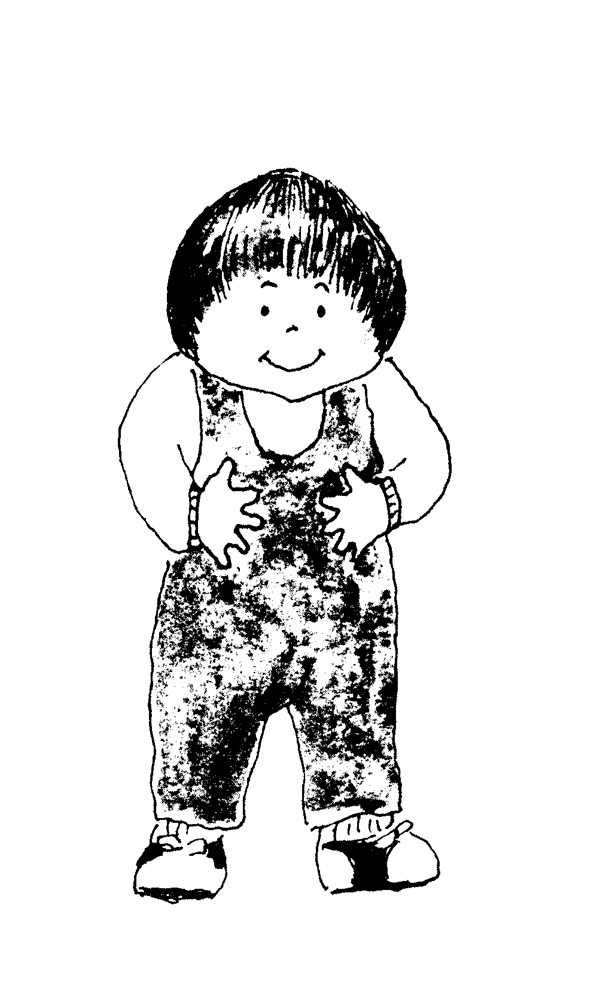

私の良いところを見つけよう！
a

自分で自分の良いところを見つけることによって、自分自身の大切さに気づく。
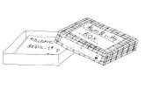
２０分
 準備するもの
・わたしのよいところ ワークシート（はがき大）
・小箱（わたしのよいところシートが入る大きさの箱）
・箱に貼る名前ラベル（前もって教師が作っておく）
 展開
① 家から持ってきた箱に、色紙等を貼ってオリジナルの箱を作る。
② 事前に教師が用意していた名前ラベルを、オリジナルの箱に貼る。
③ わたしのよいところシートを数枚配布し、自分自身の良いところを探して、記入する。
④ ５～６人グループをつくり、そのグループで座る。
⑤ １人ずつグループの皆の前で、書いた内容を読み上げて小箱の中にしまっていく。
 終わりに
・「自分自身の良い所がたくさん見つかると、自信を持てるようになるので、わたしのよいところシートをどんどん増やしていこう。」などと言葉がけをし、子どもたちが継続できるように励ます。
留意点
・「良いところシート」を読み上げる前に人が書いた内容に対して、批判、中傷、からかいなどをしないというルールを決めておく。
・ワークの時間だけに限らず、どんな時でも「自分の良いところ」に気づいたら、わたしのよいところシートを記入し、小箱の中にためていくように指導する。
・文字にして残しておくことで、自信が持てなくなるような状況になった時に読み返すことができ、自信回復へとつながる。
・一人ひとり発表ごとに、全員で拍手など、お互いを認め合う雰囲気づくりをすると良い。
わたしのよいところ ワークシート
わたしのよいところは  です。 | わたしのよいとことろは  です。
わたしのよいところは  です。 | わたしのよいところは  です。

友だちの良いところを見つけよう！
b

友だちの良いところを見つけるという作業を通して、自分の周りにいる人たちを尊重し、温かな人間観を持つことができるようになる。
１０～１５分
準備するもの
・自分の良いところ探しで使っている小箱（ａ 私の良いところを見つけよう！参照）
・ともだちのよいところ ワークシート
展開
① ４～５人のグループをつくる。（日頃の学習班などでもよい。）
② 同じグループになった友だちの好きなところ・良いところを見つけ、「ともだちのよいところシート」に記入していく。１人に対して必ず１枚、「よいところシート」を書く。
③ 「ともだちのよいところシート」が書けたら、それを皆の前で読み上げる。
④ 発表後、「ともだちのよいところシート」を本人に渡す。もらったシートは「わたしのよいところ箱」に入れる。
⑤ やってみた感想や気づいたことを、クラス全体で振り返る。
終わりに
・友だちの良いところを見つけられると、自分もうれしい気持ちになるし、友だちからほめられると、自分では気づいていない自分の良いところに気づくことができるということを伝える。
【発展】
・メンバーを変えて何度か繰り返し、クラスの全員から「よいところシート」をもらえるようにする。
留意点
・自分の良いところ探しと同じように、「よいところシート」を読み上げる前にルールを確認する。（「ａ わたしの良いところを見つけよう！」参照）
・一人ひとりの「良いところメモ」が読み上げられるごとに、拍手などお互いを認めあえる雰囲気づくりをすると良い。
ともだちのよいところ ワークシート
さんのよいところは  です。 | さんのよいところは  です。
さんのよいところは  です。 | さんのよいところは  です。

長所と短所（教師用ワーク）

c

短所を長所に書き換えることで、その子どもを肯定的に見ることができるようにする。
３０分
準備するもの
・長所と短所ワークシート
展開
① 長所と短所のワークシートに、クラスの子どもたちの顔を思い浮かべながら全員の名前を書き出す。 （１０分）
② 名前の横に、その子どもの長所と短所を書く。 （１０分）
③ 書き出した短所を長所に書き換える。
④ どうしても長所に書き換えられないものがあれば、周りの人にアイデアを聞いてみる。
（１０分）
⑤ やってみた感想を、参加者全員で振り返る。
終わりに
・教師が子どもの存在を肯定的に捉えることで、子どもたちのクラスへの帰属意識、所属感が高まる。
留意点
・長所と短所は表裏の関係にあり、見方によっては短所が長所になることに気づく。
・すぐに顔を思い浮かべられる子どもと思い浮かべられない子どもがいることに気づき、思い浮かべられない子どもにも、しっかりと注目する。
・所属感を持つことが自尊感情を育むことにつながるので、一人ひとりについて丁寧に書き出す。
・短所が思い浮かばない時は、あえて書かなくてもよい。

長所と短所 ワークシート
名前 | 長所 | 短所
（例） | 元気 | わがまま | → 意思が強い

みんな違って良いんだよ
d

他者との違いを知り、一人ひとりが大切な存在であることに気づく。
５分
準備するもの：なし
展開
① 机を片付けて、椅子だけで座れるよう準備する。
② ２人１組になり、向かい合って座る。
③ 教師が「はい」と声をかけるまで（１分）、自分と向かい合っている友だちとの違いを、黙ったままでできるだけたくさん探す。
④ 見つけた違いを、ペアになった相手と交互に伝えあう。 （１分×２人）
⑤ やってみた感想や気づいたことを、クラス全体で振り返る。
終わりに
・「みんな違っていて良い。」「一人ひとりの代わりをできる人など誰もいない。」ということを子どもたちに伝える。
留意点
・それぞれの違いを見つけあう時は、批判的にならないように注意する。
・一人ひとりの違いを、個性として認め合える関係が築けるようにサポートする。
・見かけ以外に、内面の違いを見つけてもよい。
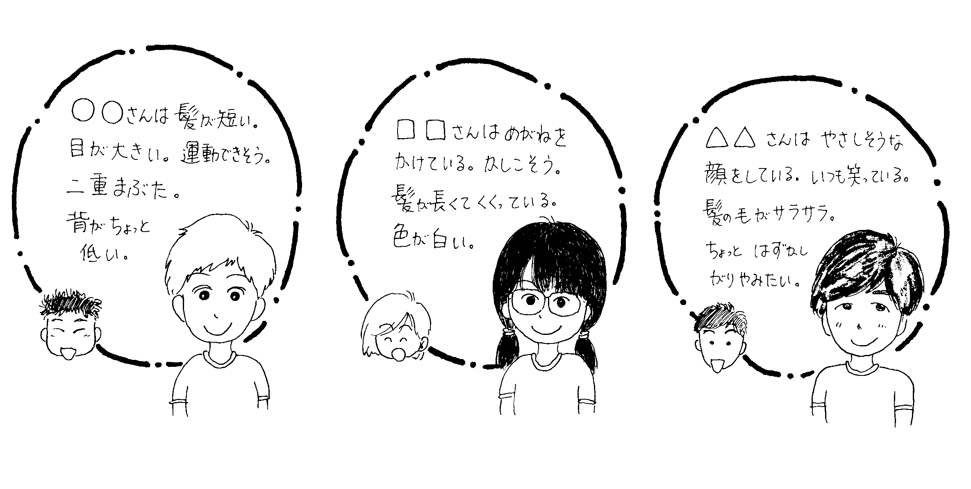

私もあなたも大切な人★

e

クラス全員から、自分の良いところを書いてもらうことで所属感が生まれる。
３０分
準備するもの
・Ｂ４サイズの白紙を１人１枚ずつ準備する。
展開
① 用紙を配布し、右上に名前を記入させる。
② この用紙を隣の人に渡す。
③ 用紙をもらった人は右上の名前を確認し、その子の良いところを用紙の一番下に書く。
④ 自分の書いたところを折りまげて見えないようにして､次の人に回す。
⑤ 同じ作業を繰り返し、最終的に全員から書いてもらった「あなたの良いところメッセージ」が戻るようにする。
⑥ やってみた感想や気づいたことを、クラス全体で振り返る。
終わりに
・クラス全員から自分の良いところを書いてもらうことで、気づいていなかった自分の良いところに気づけるような言葉がけをする。
留意点
・高学年向きのワークショップ
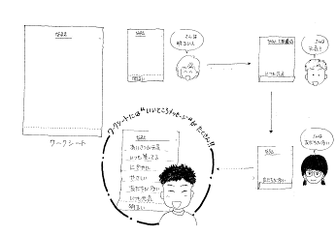
・白紙ではなく、名前欄と織り上げ点線を書いたワークシートを作っても良い。
・良いところを必ず一つ書く。

私にできること

f

自分ができる役割を見つけることによって、家庭やクラスでの所属感を持たせる。
１５分
準備するもの
・私にできること ワークシート
展開
① 「わたしにできることシート」を配り、書き方を説明する。
② 1.「今、家でしているお手伝い」
2.「今、学校の中でしている当番」（当番と決めてしまわなくてもクラス全体のためにできていることなら何でも良い）
3.「今はしていないけれど、家でこれからしようと思っているお手伝い」
4.「今はしていないけれど、学校（学級）でこれからしようと思っている当番」
1～4を記入する。
③ やってみた感想や気づいたことを、クラス全体で話し合う。
終わりに
・見つけた役割を、自主的に継続していくことで、所属感がもてるように働きかける。
留意点
・自分で役割を見つけられない時には、その子の個性に合った役割が見つけられるように働きかける。
私にできること ワークシート
❤ わたしにできることシート ❤ | ３ いえでこれからしようとおもっているおてつだい | ４ クラスでこれからしようとおもっているかかり
❤ わたしにできることシート ❤ | １ いま、いえでしているおてつだい | ２ いま、クラスでしているかかり

役割を考える（教師用ワ―ク）

g

教師がそれぞれの子どもの特徴と役割を考えることにより、一人ひとりについて
しっかり注目をすることができ、そのことがクラスの子どもたちの所属感を高める。
３０分
準備するもの
・役割を考える ワークシート
展開
① 「役割を考える」のワークシートにクラスの子どもたちの顔を思い出しながら、全員の名前を書き出す。
② 名前を書いた横にその子の特徴を書き、その子にあった役割を書く。役割は学校で実際に行っているものでも良いし、その子どものために作ったものでも良い。
③ やってみて、気づいたことを書き出してみる。

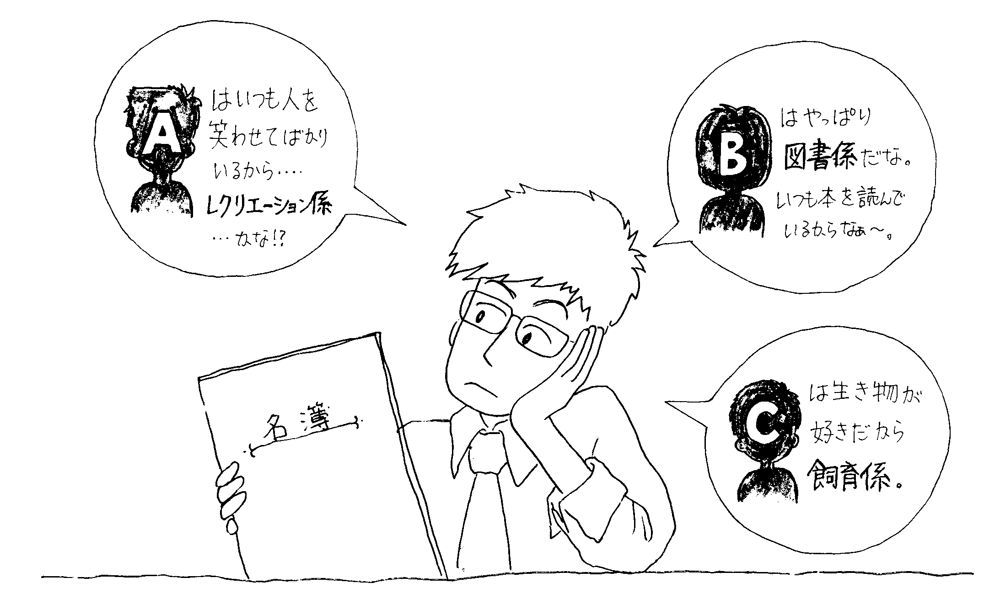
役割を考える ワークシート
名前 | 特長 | 役割

２
２
境界線
わたしたちは、からだにも心にも、ここまではいいがこれ以上は踏み越えてはならないという「境界線」を持っています。
暴力防止には自分の境界線を知り、境界線を踏み越えられそうになったら、はっきり「イヤ」だと意思表示をすることが大切です。
また、加害行為を起こさないためには、人には境界線があり、境界線を侵害してはならないこと、社会にはルールがあり、ルールを侵した場合は責任を取らなければならないことを学ぶ必要があります。そのために自律や自制についても学んでおく必要があります。

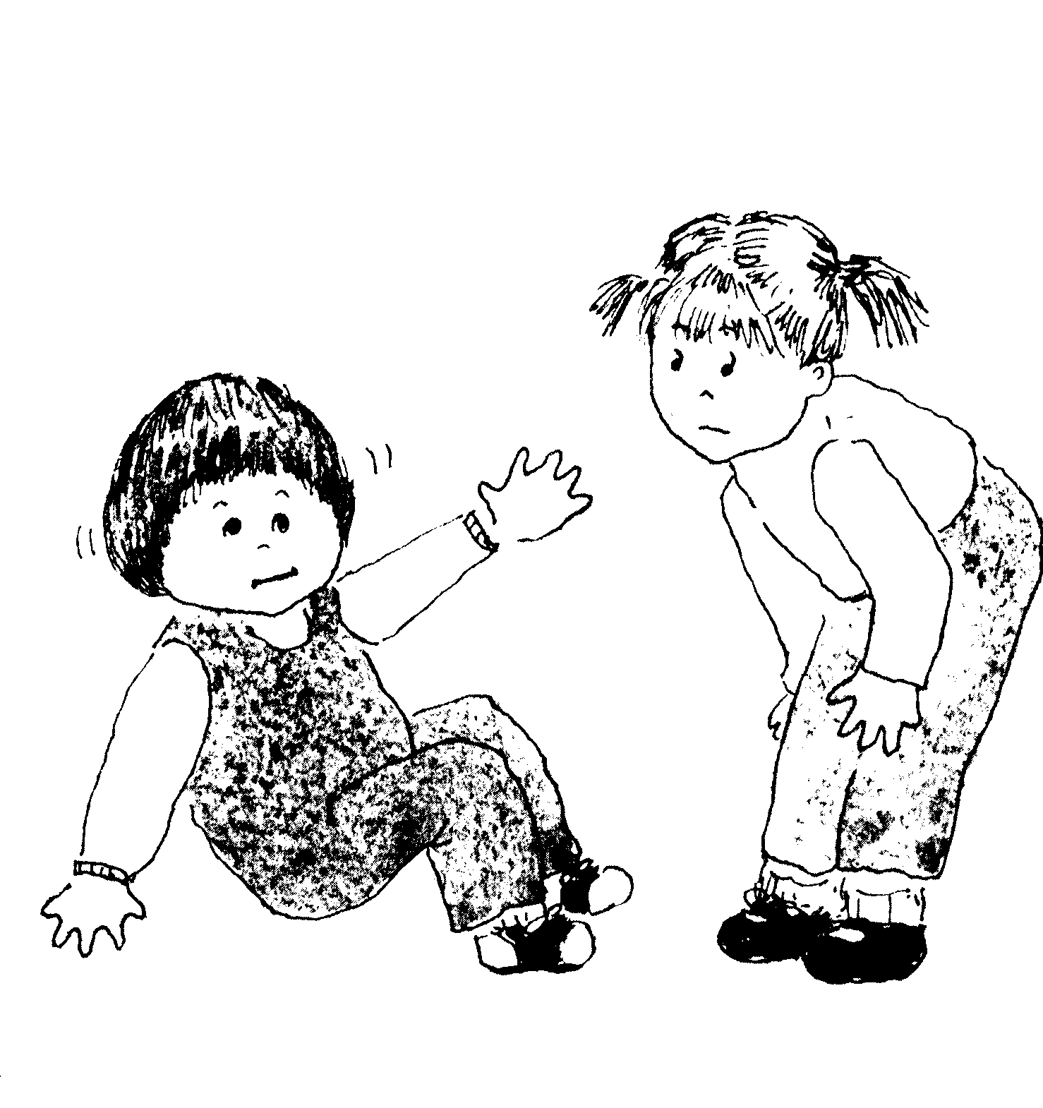

わたしのからだよ！いやなふれあい
a

触れ合いに対する快、不快は人それぞれ違うことを理解し、人との適切な距離感（境界線）を知る。
１５分
準備するもの
・『わたしのからだよ！』（木犀社、ビデオドック発行）など(pic1,2,3,4,5)
展開
① 教師が児童に絵を見せながら、絵の中の子どもたちが、どんなふうに感じているかを児童から聞き出し、話し合わせる。
② 自分だったら、どんな気持ちになるかを話し合う。
終わりに
・他者にとって何気ない触れ合いでも、自分にとって不快だと感じる場合「NO！」と言っても良いことを、子どもたちに知らせる。
留意点
・境界線（人との適切な距離感）は、人によって違うことを確認する。
・同じように触れ合っていても、快適だと感じる人、不快だと感じる人がいることを確認する。
・子どもに見せる絵は、教師が創作して取り組んでもよい。

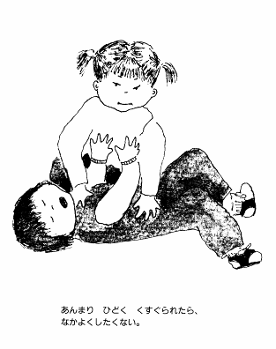
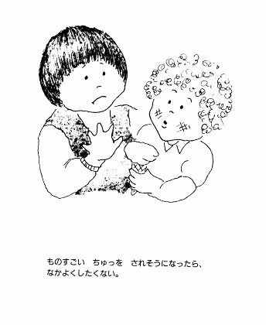
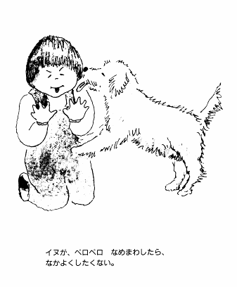
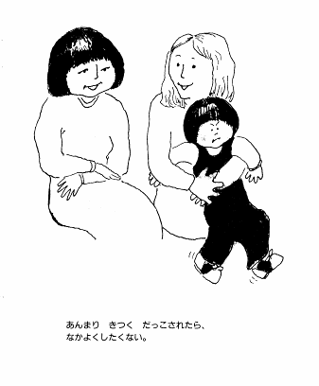
わたしのからだよ！ pic１
Ｎｏ
わたしのからだよ！ pic2
Ｎｏ

Ｎｏ

わたしのからだよ！ pic4
Ｎｏ
わたしのからだよ！ pic3
Ｎｏ

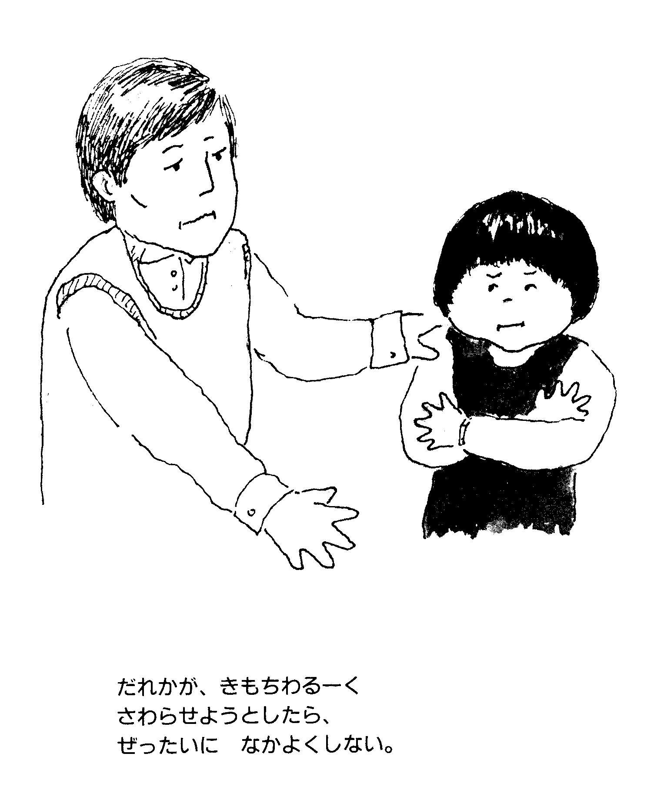

出典：『わたしのからだよ！』
（木犀社）
わたしのからだよ！ pic5
Ｎｏ

タッチ信号

b

クラスで合図「タッチ信号」を決め、日常的に使うことによって、子ども自身が人との触れ合い方を選択できるようになる。
５～２０分
準備するもの：なし
展開
① いやな気持ちになる触られ方とは、どのような場合かを発表してもらう。
例：なぐる、ける、くすぐるなど。
② いやだなと感じた時に、その気持ちを相手に伝える合図「タッチ信号」をクラス全体で話し合い、決める。
タッチ信号の例：手を前に出して「やめて！」と言う。
終わりに
・「タッチ信号」が出たら、今自分のしている行為で相手が嫌な気持ちになっていることを理解し、その行動をすぐにやめることを子どもたちにしっかりと伝える。
留意点
・「タッチ信号」は、触られたくない時にクラスの誰もが使えるせりふや言い方であるということを確認しておく。
・友だちが「タッチ信号」を使って、触られたくない気持ちを表現したとしても、それはあなたのことが「きらい」ということではないと子どもたちに説明する。
・「タッチ信号」を使った後、言い訳や説明をする必要はない。
・自分のクラスで決まった「タッチ信号」を、他の教師にも伝え、理解を求めておく必要がある。

はい、止まりましょう！

c

相手からストップの信号が出た時に、すぐ自分の行動をコントロールして止まる練習をする。
５～１０分
準備するもの
・音楽CDやテープ、ラジカセ等
展開
① 教室の机や椅子を片付けるか、なるべく障害物のない部屋に移動する。
② 子どもたちが楽しく歩きまわれるような音楽をかける。
③「おしゃべりをしないで、音楽がかかっている間は、教室の中を自由に歩き回って良い。音楽が止まったら、すぐにその場に立ち止まる。」というルールを説明し、歩かせる。
④ ３０秒くらい歩いたら、音楽を止める。子どもたちは音楽が止まったら、すぐにその場に立ち止まる。
⑤ ④を何度か繰り返す。
⑥ ただ歩くだけでは、すぐに飽きてしまうので、「スキップ」「小走り」「スローモーション」などと変化をつけて何度か繰り返す。
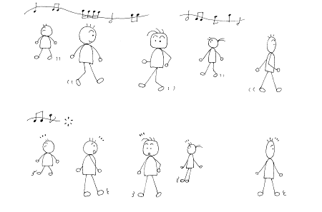
⑦ やってみた感想や気づいたことを、クラス全体で話し合う。

終わりに
・相手からストップの信号が出た時には、すぐに自分の行動を止めると言うことをクラス全員で確認する。
留意点
・相手のストップ信号に気づき、そのストップ信号にすぐに反応し自分の行動をコントロールすることで、加害者にならないために必要な自制心を養う。
・沈黙で行うということも、子どもにとっては自制心を養う練習になるので、「これは口を閉じて黙ってするゲームですよ。」などと説明する。
・このワークは、楽しい雰囲気で行うことも大切です。自制が目的であり、命令に従うというような強制にならないように留意します。

.

アイ・コンタクト

d

・視線をそらさずに相手の目を見つめることで、自信を育てる。
・威厳を持ってしっかり相手の目を見ることは、加害者をひるませるので、性被害や暴力の防止につながる。
５分
準備するもの：なし
展開
① ２人１組を作る。
② 相手と向かい合って、黙ったままお互いの目を３０秒間見つめる。
③ ３０秒経ったら、今度は相手の瞳の中にうつっている自分を見つけるように指示し、３０秒間アイ・コンタクトを続ける。
④ やってみた感想や気づいたことを、クラス全体で振り返る。
留意点
・最初は、恥ずかしがって笑ってしまったり、目をそらせてしまったり、黙って見つめられない子どももいる。何度もワークを繰り返すことによって、しだいにアイ・コンタクトが取れるようになってくる。
・目をそらさずに相手の目を見る訓練をすることは、子どもに自信を持たせる。

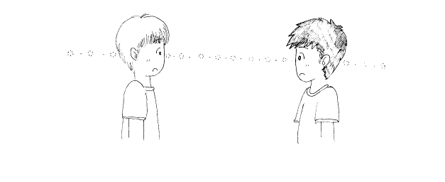

私が安心できる距離

e

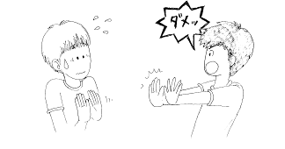
人それぞれが持つ「自分が安心できる人との距離」を知る。
１０分
準備するもの：なし
展開
① 部屋の机や椅子を片付けて、なるべく広い空間をつくっておく。
② ２人１組を作る。片方をＡ、もう一方をＢとする。
③ ＡとＢが離れて立つ。（５～１０ｍ位）
④ Ａはじっと立っていて、ＢはＡの方へ向かってゆっくり歩いて行く。その間、お互いの目を見つめている。
⑤ Ａは、「これ以上近づいてほしくない」と感じた位置でストップ信号を出す。Ｂは「ストップ信号」が出たら、すぐその場で止まる。
⑥ 同じことをＡとＢが交替して行なう。
⑦ やってみた感想や気づいたことを、クラス全体で振り返る。
終わりに
・誰でも、自分が安心できる距離＝境界線があることを伝える。
・自分の境界線も人の境界線も同じように大切であるということを伝える。
留意点
・このワークは、「無言で行う」という説明を必ずしておく。
・他者のストップ信号を受け入れる。
・ゆっくり歩いて行く児童が、これ以上近づきたくないという場合も考えられるが、その時の児童の気持ちも境界線として、お互いが受け入れるように取り組む。
・視線をそらさずにしっかり相手の目を見ることは、暴力防止につながるので「ストップ信号」をだす側に相手の目をしっかり見ることを伝える。

ルールを作りましょう！

f

クラス全員で話し合って、肯定的な言葉でルールを作る。
１５～２0分
準備するもの：なし
展開
① クラスの中で日常的に起こっている問題について、クラス全体で話し合う。
② ①で話し合った問題を起こさないために、自分たちにできることを考える。
③ ②で考えたことを肯定的な言葉にして、ルールを作る。
例：「人に優しくしましょう」「ゆずり合って使いましょう」
終わりに
・教師は、自分たちで決めたルールであるということを理解させるとともに、守ろうという意識を高めるような言葉がけをする。
留意点
・ルールは必ず肯定的な言葉で作る。
・「～してはいけない」という否定形ではなく、肯定的なルールを作ることで、何をすれば良いのかが明確になり、理解力が高まる。
・大人側がルールを押し付けるのではなく、クラス全員で話し合ってルールを作る。
・一度にたくさんのルールを作るのではなく、できることから少しずつルールをつくっていく。

ルールをつくりましょう！ ワークシート（教師用）
❤ ルールをつくろう（教師用） ❤ | みんなで作ったルール | 貸してと言って、いいよと言われてから借りる。
❤ ルールをつくろう（教師用） ❤ | クラスの中で、問題だと思う行動 | 人の持ち物を、勝手に使う。
 | れい | １ | ２ | ３ | ４ | ５ | ６
ルールをつくりましょう！ ワークシート（児童用）
❤ ルールをつくろう ❤ | みんなでつくったルール | かしてといって、いいよといわれてからかりる。
❤ ルールをつくろう ❤ | クラスの中で、もんだいだとおもうこうどう | ひとのもちものを、かってにつかう。
 | れい | １ | ２ | ３ | ４ | ５ | ６
こんな時どう思う？

g

・共感性、他者への思いやり、想像力を育む。
・自分と他者の感じ方や要求の違いを知る。
１５～２０分
準備するもの：次ページの絵（pic1,2）
展開
① 絵本や写真を見せて「この絵の中で、何が起こっていると思う？」と、まず状況についての質問をする。
② 子どもたちに①の質問について意見を聴く。 （５分）
③ 「その絵や写真に描かれている人物（登場人物）が、今どんな気持ちだと思う？」と感情について質問をする。
④ 子どもたちに③の質問に関して意見を聴く。 （５分）
⑤ 「こんな時、この絵の（写真）の中の人は、どうしてほしいと思っているかな？」「もし、自分が絵の中の人と同じような状況になったら、どうしてほしいと思う？」などと質問をする。
⑥ 子どもたちに⑤の質問に関して、グループに分かれて話し合いをさせる。
（５分）
おわりに
・他者の感情や要求を想像して考えてみることの大切さを伝える。
留意点
・次ページの絵にかかわらず、絵本などを読み聞かせた後、登場人物について同様の質問をし、意見を聞いたり、話し合いをしても良い。
・感じ方や要求は、人それぞれに違うことを確認する。

こんな時どう思う？ pic1
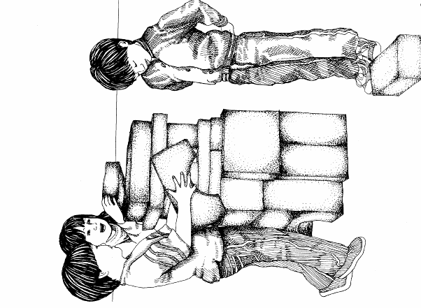

こんな時どう思う？ pic2
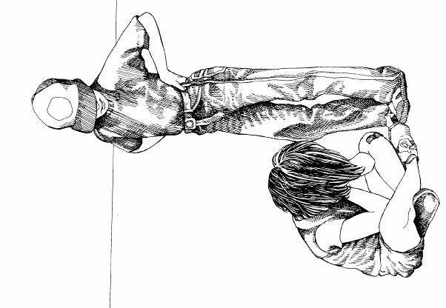

「境界線」のアクション・ワークショップ★
h
・ワークによって誰もが持つ心と体の境界線を知り、加害・被害の防止を図る。
・高学年、中・高校生対象のワークショップ
４５分
準備するもの：なし
展開：
- アイスブレーキング： 「言葉の競争」 （5分）
① クラス全体を２つのグループに分け、それぞれリーダーを決める。
② 他のメンバーは、リーダーに向き合って、できるだけ密集して座る。
③ リーダーは、短い言葉（単語５個以内）を音楽的に（節をつけて歌うように）言う。
④ 他のメンバーはそれを真似する。
⑤ 相手チームがリーダーの言葉を復唱し終えたら、３秒以内にリーダーは次の言葉を考えて、音楽的に（節をつけて歌うように）言わなければならない。３秒を超えるとアウト。
※ 個人的な悪口や、人が不快になることを言わない。

■ ワーク： 「わたしだけの箱」 （30分）
① 一人ひとり、両手を広げても周りの人にぶつからない場所に座る。
② 自分が、小さな箱の中に座っている様子をイメージする。ファシリテーターは以下の言葉で、子どもたちにイメージさせる。
・「あなたが座るのにはちょうど良い大きさ、一人ですわると窮屈でも不快でもないあなたの体にあった大きさの箱の中にいます。手には絵筆を持っています。足元に魔法の絵の具が入った缶があります。缶を持ち上げてみて、その缶がどれくらいの重さか、感じてみましょう。その絵の具は、あなたの好きな色どんな色にでもなります。服は、けっして汚さないし、塗ったらすぐに乾く、魔法の絵の具です。缶を持ち上げて、あなたが座っている箱の内側を、この魔法の絵の具で塗っていきましょう。箱の床も、天井も、壁も全部塗ります。筆は持ったまま、缶を置いて。」
・「足元にもう１つ缶があります。この絵の具は、魔法のドアのための絵の具です。その缶を持ちあげてドアを描きましょう。ノブも忘れずに。」
・「筆を持ったまま、そのドアを開けて外に出ましょう。箱の外側はどんなふうなのか、見てみましょう。もう一度、中に入って、絵の具の缶を持って外へ出てきます。」
・「箱の外側も塗ります。自分だけの箱です。好きなように塗りましょう。窓や別のドアを描いてもＯＫ。屋根の部分は、好きな形にしてもいいです。」
③ イメージの中ででき上がった箱を、それぞれ自分の後ろに置いて、輪になって座る。
④ 一人ひとり、自分の箱をみんなに見せて、どんな箱なのか説明する。
⑤ 「誰かがあなたの箱に入りたいと言ってきたら、どうする？」と、ロールプレイで、入りたいという人の役を募り、実際にやり取りをしてみる。
終わりに （10分）
・全体を通して、やってみた感想や気づいたことを、クラス全体で振り返る。
留意点
・⑤「箱に入りたい」という人を自分の箱に入れてしまった時は、ファシリテーターは、「この箱は大切なのよ。」と発言し、境界線についての説明をする。
・ファシリテーターが、実際のやり取りのなかで、子どもの様々な意見を聞き出し、他人の境界線（箱）を踏み越えてはいけないことを理解させる。

感情
３
感情の対処法を身につけるには、感情についての基本的な特徴を知る
必要があります。まずは感情にはいいも悪いもないということです。感
情は感情でそのまま受け止めることが大切です。感情を言葉にして、小
出しにすることで感情は穏やかになります。感情には段階があります。
感情が高まった時点で何とかしようと思っても冷静な判断はできません。
高まったときには感情を静めるのが先決です。暴力とは感情の爆発で、
気分の静め方をいく通りも知っていると、爆発する必要がなくなります。
被害にあいそうになったときに「イヤ」とはっきりと意思表示すること
は有効です。「イヤ」だと言うためにはイヤだと感じる必要があります。
感じる力をつけましょう。

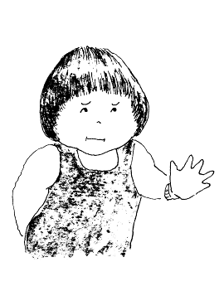

いろいろな気持ち（感情の言葉）

a

感情（気持ち）を表す言葉を出しあいながら、いろいろな感情があることに気づき、感情の言葉を増やしていく。
１５～２０分
準備するもの
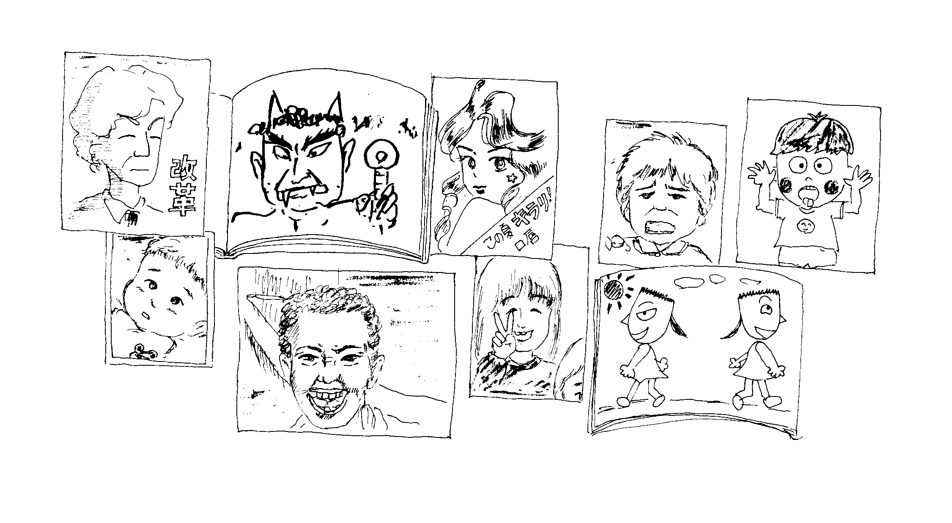
・絵本や写真など、できるだけ多くの種類の表情が表れているもの。
展開
① 感情（気持ち）を表す言葉にはどんな言葉があるか、知っている言葉を子どもたちに言ってもらう。
② 子どもたちから出てきた言葉を、黒板に書き出す。（ブレーンストーミング）
③ 一通り、子どもからの発言が出終わったら、次に、絵本や写真などを使って、そこに出てくる人の表情やしぐさ（様子）から、その人がどんな気持ちなのかを想像して、言葉にしてみる。
④ 黒板にすでに出ている言葉であれば、「これですね。」と言って確認し、出ていない言葉であれば、書き加える。
終わりに
・気持ちを表すいろいろな言葉があることを確認して、日常でも、どんどん感情の言葉を増やしていけることを伝える。
・感情に良い・悪いはないことを伝える。
留意点
・感情を表す言葉がたくさん出るよう、楽しい雰囲気のなかで、子どもたちの発言を促す。
・ワクワク、ドキドキなどの擬態語も含めて、すべて受けとめる。
・出てきた言葉に、「良い感情」「良くない感情」といったニュアンスや、コメントを教師がつけないように注意する。
・人によって感じ方や表現する言葉が違っていてもよいので、それぞれ言葉を尊重できるように配慮する。

感情のお面をつくってみよう

b

さまざまな感情（気持ち）を表情する。一人ひとり表現が違うことを認める。
２５～３０分
準備するもの
・紙皿、クレヨン（絵の具）、輪ゴム、ハサミ
展開
① クラスを５～６人のグループに分ける。（日常、班別で座っている場合はそのグループでもよい。）
② 紙皿を、一人１枚配って、目の位置に穴をあける。（事前に、教師が穴をあけておいてもよい。）
③ 感情の言葉を思い出して、黒板に書いていく。（教材の「ａ いろいろな気持ち」などを事前にやっている場合は、そのポスターやカードを使うこともできる。）
④ 各自、紙皿に気持ちを表わしている顔を描いて、お面をつくる。
⑤ クラス全体で、感情のお面をつくってみた感想や、気づいたことを話し合う。

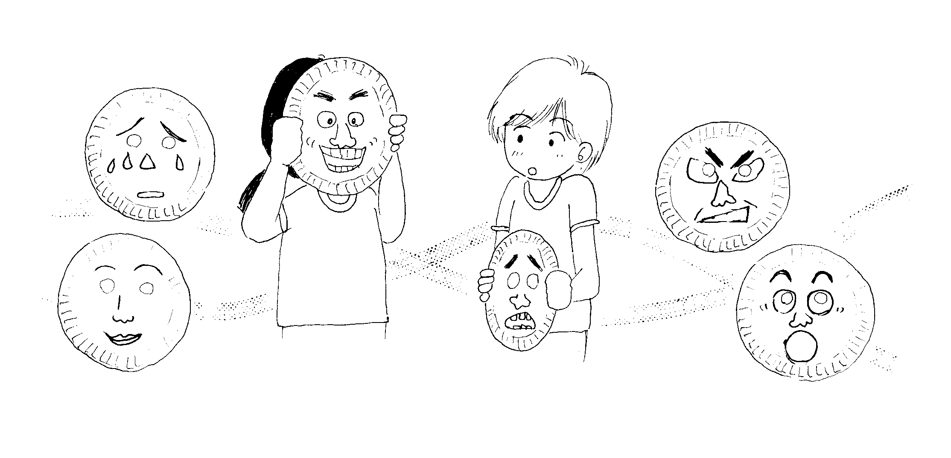

終わりに
・さまざまな感情（気持ち）があることや、一人ひとりの表現が違うことに気づく。
【発展】
① どんなときに、そういった気持ち（お面に表現した気持ち）になるのか、それぞれの子どもの日常生活の場面での体験を出し合う。
② 完成したお面を使って、ショートストーリー（短いお話）をつくり、劇遊び（ロールプレイ）に発展させる。
留意点
・同じ感情でも、つくる人によって表情や表現がそれぞれ違うことを認め合うように配慮する。
・ショートストーリーは、３～５人のグループで一つの話をつくる。
・ストーリーの内容は、人を傷つけたり、暴力的な話になったりしないように、事前に確認しておく。
・劇遊び（ロールプレイ）は、上手下手の評価をつけないように、また楽しい雰囲気で、すべての表現を認めるように配慮する。

どんな気持ちかな？

c

感情（気持ち）を表す言葉がいろいろあることを知る。
１０～１５分
準備するもの
・絵カード（「エルフの感情カードFeeling Elf Cards & Games」）など
展開
① 教師（または子ども）が、感情を表している絵カードから１枚引いて、そのカードはどんな感情（気持ち）を表しているのか、言葉で言ってみる。
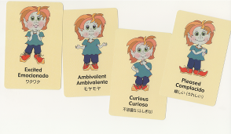

「エルフの感情カード
Feeling Elf Cards & Games」

② 出てきた感情（気持ち）を表す言葉を、黒板に書き出す。
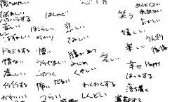

終わりに
・感情（気持ち）を表す言葉がたくさんあることに気付く。
・「ふだんの生活の中でも、どんどん使ってみましょう。」などと、感情の言葉を積極的に子どもたちが使うようにうながす。
留意点
・正解はなく、それぞれの感じ方や、表し方を認め合えるようにする。
感情の絵カードをつくってみよう

d

自分たちでオリジナルの感情カードをつくることによって、いろいろな感情（気持ち）の表わし方を、日常でも認識できるようにする。
２５～３０分
準備するもの
・はがき大の画用紙（１人数枚）、クレヨン、ハサミ、のり、模造紙
展開
① ハガキ大の大きさに切った画用紙を、１人に数枚ずつ配る。
② 日常の場面（家庭・学校）などで感じる気持ちには、どんな気持ちがあるか出し合う。（ブレーンストーミング）
③ 配られた紙に、気持ちを表わした顔を、子ども自身が描いて「感情カード」をつくる。
④ 模造紙に自分たちでつくった「感情カード」を貼り付けて、感情のポスターをつくる。
⑤ 教室の後ろなどに貼って、自分たちがつくったポスターをみんなで見る。
⑥ やってみた感想や気づいたことを、クラス全体で話し合う。
終わりに
・普段感じている自分の気持ちを、ポスターの中で見つけられることを伝える。
留意点
・日常の場面などから、こんなときにはどんな表情をするだろうなどと問いかけたりして、子どもが想像しやすいように声かけを工夫する。
・自分のカードだけでなく、他の人のカードも感情の言葉を見つけるためには使ってよいことをクラス全員で確認しておく。
・教材の「g 今の気分は？」で使う、「エルフの感情ポスター」などと同じように日常で使ってみる。

いろいろな顔を集めてみよう

e

いろいろな感情（気持ち）を表している表情に気づく。
３０～４５分
準備するもの
・いろいろな人の表情がのっている絵本、雑誌、広告など
・のり、ハサミ、模造紙
・グループで作業ができるような机の配置
展開
① クラスを５～６人のグループに分ける。（日頃の学習班でもよい）
② 絵本や雑誌などから、感情を表している顔を切り抜く。
③ グループごとに、切り抜いた顔を、模造紙に貼り付ける。
④ 自分たちで貼り付けた顔を見て、いろんな表情があることを認識する。
⑤ それぞれの表情から感じる気持ちを、言葉にしてみる。
⑥ たくさんの顔（表情）を見て、感想や気づいたことを、クラス全体で振り返る。
終わりに
・子どもたちが、顔や表情が人の気持ちを表していることに気付けるような言葉がけをする。
留意点
・できるだけたくさん、いろいろな表情を表している顔を集めておく。
・正解、不正解はなく、同じ顔でも、人それぞれに感じ方が違ったり、表現
する言葉が違ったりすることを認め、尊重する。
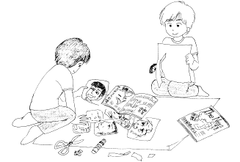

からだで表現してみよう（ボディーランゲージ）

f
感情（気持ち）を表わすのは、言葉や顔だけではなく、からだでも表現できることを知る。
１５分～２０分
準備するもの
・感情を表わす場面の絵、または、短い文章 （グループ数）
展開
① いくつかの感情を表わす場面の絵（または文章）を、グループに１枚ずつ配る。
② カードに描かれて（書かれて）いる感情を、クラス全員、グループ全員で、一斉に、からだの動きで表現する。 （１分）
③ 「ストップ」の声がかかったら、彫像のように動きを止める。
④ 今度は、グループごとに、「からだで表現」→「ストップ」をやってみる。
⑤ 見ていた子どもたちに、どんな感情が表現されていたか当ててもらう。
⑥ やってみてどうだったか、どこで、その感情がわかったのかを、クラス全体で話し合う。
⑦ 自分だったら、どんな表現をするか考えてみる。
終わりに
・顔や表情、動き（動作）、声など、他にもいろいろな方法で、気持ちは表現できるし、人の表現している気持ちを感じとることもできる。
留意点
・楽しい雰囲気のなかで取り組めるように工夫する。
・一人ひとり表現方法が違うことを認める。
・場面から、子どもが感情を容易に想像できるような、簡単で明快な絵、または文章を用意する。
・上手下手など、批判的な反応が出ないように、どんな表現も受け入れられるよう言葉がけをする。
・日常の自分の表現方法を思い出し、自分に合った方法を考えられるようにする。

今の気分は？

g
・自分の感情（気持ち）の動きに敏感になる。
・自分の感情（気持ち）が、時間や状況によって変化することに気づく。
１０～１５分
準備するもの
・「エルフの感情のポスター」など、付箋（自分の名前や顔を描いたマグネットでもよい）
展開
① 朝の会で、一人ずつ自分の今の気持ちを、感情ポスターの中で見つけて、付箋（または自分が分かるマグネット）を貼る。
② 終わりの会で、一日を過ごしてみて、今感じている気持ちをポスターで探し、朝に自分が貼った付箋（またはマグネット）を貼りかえる。
終わりに
・感情は、変化していくこと、変化してもいいことを伝える。
【発展】
・一日だけでなく、何日か（１週間くらい）、毎朝、学校に来たときと、学校から帰るときに、続けてやってみる。
・一学期間くらい続けてみると、感情は時間によってだけでなく、日によっても違うこと、変化することを、子どもがより深く理解できる。
留意点
・人の感情を認め、感情は日々刻々、変化することを肯定的にとらえる。
・ポスターの中にピッタリのものが見つけられないときは、そのときの自分の感情に一番近いものを選ぶ。
・朝と帰宅時で、感情が変わっていないという子どもがいたら、一日、クラスで過ごしていた時間の経過の中で、気持ちの動きがあったことを思い出したり気付いたりできるよう、言葉がけをする。
・感情に良い・悪いはない。様々な感情を認め合うことをクラスで共有する。

気持ちの種に気づこう

h
感情（気持ち）には原因となる種があることに気づく。
１５～２０分
準備するもの
気持ちの種に気づこう ワークシート
展開
① 昨日（この２、３日または１週間）で、自分が感じた感情を思い出す。
② 子どもたちから聞き取りながら、感情の言葉を、黒板に書き出してみる。
③ ワークシートを１枚ずつ配る。
④ シートの例文を使って、最初の～は状況、次の欄の～は、その時の気持であることを説明する。
⑤ 各自で、今、思い出したことを当てはめて書いてみる。
⑥ もう少し前のこと（例：幼稚園の頃）を思い出して書いてみる。
⑦ どんなときに、そういう気持ちになったのか、発表してみる。
⑧ やってみた感想や気づいたことを、クラス全体で振り返る。
おわりに
・気持ちには、なんらかの種（原因）があることに気づく。
留意点
・具体的な例は、子どもが想像しやすいような日常的な場面や感情を考える。
・幼稚園の頃以外でも、思い出せる範囲で、子どもの印象に残っている場面から考えてもよい。
・時間があればいくつ書いてもよい。子どもが詰まってしまったり悩んだりして、書きづらい場合は書きやすくなるように援助的な言葉がけをする。
・状況と感情を考えることで、どういうときにそのような気持ちになるのか、原因（種）と結果（感情）を結びつけて考えられるようにすることが目的である。
・時間をおいて何度かやってみると、子どもたちに定着するので繰り返しやってもよい。
・このテーマに当てはめやすい状況がクラスで起こったときに、もう一度全員で、このシートを手がかりにして、状況と感情をみんなで考え、気持ちの種に気付くこともできる。
気持ちの種に気づこう ワークシート
❤ きもちのたねシート ❤ | □□のきもちになりました | ドキドキしたきもちになりました。
❤ きもちのたねシート ❤ | わたしは○○のとき | れい：わたしは、がくしゅうはっぴょう会のとき

どれくらいうれしい？ どれくらい怒ってる？

i

同じ感情でも、強さの度合いが違うことを理解する。
１５～２０分
準備するもの
・感情を表した絵カードや「エルフの感情カード」などから、感情の３つの段階を表すカードを９枚、選んでおく。（グループ数）
例：①しんぱい → こわい → おそろしい
②うれしい → ハッピー → ワクワク
③こまった → おこった → カンカン
・教師用に、同じセットのカードを拡大したもの（１組） マグネット
展開
① クラスを５～６人のグループに分けて、机を囲んで座り班別学習形態になる。
② 感情のいろいろな種類を学習したことを思い出しながら、いくつか、感情の言葉を子どもたちに発表させる。
③ 事前に用意した、３つの段階の感情カードのセットを、各グループに配る。（配るときには、９枚をバラバラに混ぜておく）
④ 配ったカードの中から、感情の仲間を３枚ずつ分けてみるように言う。
⑤ ３つの感情のグループごとに、例えば「一番怒っているエルフさんはどれ？」「その次はどれ？」・・・と聞きながら、感情の３つの強さの段階に分けて並べさせる。
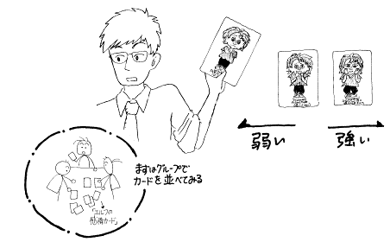
⑥ 教師用に用意した大きなカードを使って、どんな順番になったか、子どもたちに確認しながら、黒板に並べてみる。
⑦ ９枚のカードの感情ごとに、どんなときに感じたか、どの段階だったのか子どもに聞く。
⑧ 各段階で、どんなふうに感じたか、体がどう変化したなどと子どもたちに聞く。
例：「恐ろしい」とき、からだは「ふるえる」など。
- やってみた感想や気づいたことを、クラス全体で振り返る。
終わりに
・感情には段階があって、緩やかな感情から、徐々に強い感情になっていくこと、各段階で、体の状態が違うことを伝える。
留意点
・感情の強さの段階が、良い悪いという見方にならないように注意する。
・子どもが言葉で説明できない場合は、身体で表現してもよい。

ジェスチャー・ゲーム

j
人によって、表現方法や感じ方が違うことに気づく。
１５～２０分
準備するもの
・「エルフの感情カード」または、感情を表している短い文章（数枚）
展開
① 「エルフの感情カード」または、感情を表している短い文章を書いた紙を、１人の子どもに渡す。
② 紙を渡された子どもは、その感情をジェスチャーで表現する。
③ クラスの子どもたちは、どんな感情を表現しているかを当てる。
④ やってみた感想や気づいたことを、クラス全体で振り返る。
終わりに
・感情の表現のしかたは、人によって違うこと、同じジェスチャーを見ても、人によって感じ方が違うこと、違っていてもよいことを伝える。
留意点
・表現しやすいもの、言葉にしやすいシンプルなものを考えておく。
例文：
- きょうははっぴょうかい、ドキドキしてる。
- あしたはえんそく、ワクワクする。
- だいじなたからものをなくして、しょんぼり・・・。
- もうすぐなつやすみ、ウキウキだ！

お話をつくってみよう

k

感情は変化することに気づく。
２０～２５分
準備するもの
感情のお面、「エルフの感情カード」など（教材「ｂ 感情のお面を作ってみよう」「ｅ いろいろな顔を集めてみよう」などで作ったものでもよい。）
展開
① クラスを５～６人のグループに分ける。
② 各グループに、「感情カード」を３枚ずつ配る。（カードを裏返しにしておいて、トランプのように、子どもに引かせてもよい。）
③ ３枚のカードを使って、グループごとに短いお話（ストーリー）をつくる。
例：「わくわく」「がっかり」「楽しい」という３枚のカードから。
１枚目「わくわく」
「遠足の前の日は、わくわくしながら寝ました。」
２枚目「がっかり」
「朝起きてみると雨が降っていたのでがっかりしました。」
３枚目「楽しい」
「でも、学校に行って、みんなでゲームをしたので、楽しい気持ちになりました。」
④ グループごとに、今つくったお話を、クラス全員の前で発表する。

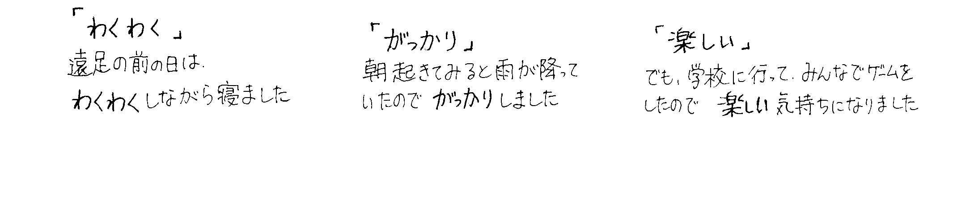

⑤ やってみた感想や気づいたことを、クラス全体で振り返る。
終わりに
・状況が変わると、感情も変化することを子どもたちに伝える。
留意点
・どんな展開の話でもよいが、人を中傷したり、傷つけたりしない内容であることを確認しておく。
・話の展開に行き詰っていたら、場面や、誰の話にするか、どんな状況にするかなど、子どもたちが考える手がかりになるようなヒントや言葉をかけやすい雰囲気をつくる。（教師が展開を設定してしまわないように注意する。）
・時間があれば、カードの順番や組み合わせを変えて、何度も話をつくると効果的である。
・発表の時は、カードを皆に見えるように持って話す。カードの言葉を使って話をする子どもだけでなく、残りのメンバーも全員、前に出て皆で作ったことを認識できるような配慮をする。
・全員で拍手をするなど、お互いを認め合う雰囲気づくりをするとよい。

気持ちを落ち着かせる方法１

l
気持ちを落ち着かせる方法がたくさんあることを知る。
２０～３０分
準備するもの
・「気持ちを落ち着かせる方法」の絵カード（表紙参照）、６つのツールの説明シート
展開
① 教室の中央に、子どもの机４つ分をくっつけて、６人が座れるように大きなテーブルを作る。
② クラスの全員で、そのテーブルを囲む。
③ 「気持ちを落ち着かせる方法」の絵カードを、裏返しにして、テーブルの真ん中に積んでおく。
④ 子どもたち５～６人に、テーブルの前に座ってもらう。
⑤ 順番に１枚ずつカードをめくる。自分が引いたカードの絵を見て、何をしているところか、それぞれ自分の言葉で表わしながら、ジェスチャーで表現してみる。
（引いた絵カードは、表に向けて、みんなに見えるように広げて置く。）
⑥ １人の子どもに、自分が好きな絵カードを数枚選ばせて、片側にならべていく。（使わなかったカードは、もう片方に並べておく。）
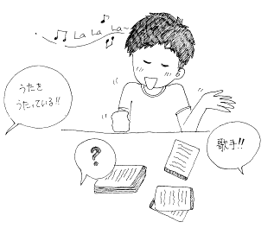
⑦ 色別に並べて、それぞれどんな方法か考えてみる。
⑧ それぞれの色の横に、６つのツールの説明シートをおきながら、気持ちを落ち着かせる６つの方法を説明する。
⑨ 別の子どもに、「よく使う方法」や「得意な方法」を３枚選んでもらう。
⑩ 別の子どもに、カードの中から「いつでもできる方法」を選んでもらう。（何枚でもよい。）
終わりに
・子どもたちに気持ちを落ち着かせる方法がたくさんあることを伝え、自分に合った方法や、いつでも使える方法を見つけられるように言葉がけをする。
・自分にあった方法で自分の感情を落ち着かせることができることを伝える。
留意点
・イライラしたり、腹が立ったりしても、自分で自分の気持ちを落ち着かせる方法がいろいろあることを、子ども自身が認識できるようにする。
・それぞれ得意な方法があることや、日ごろ自分がどんな方法をよく使っているのかを認識できるようにする。
・人それぞれ気持ちを落ち着かせる方法は違うので、他人の意見を受け入れられる雰囲気づくりをする。
６つのツールの説明シート

身体的ツール
（からだをつかうほうほう）

視覚的ツール
（えをつかうほうほう）

聴覚的ツール
（ことばつかうほうほう）

自分をなぐさめるツール
（じぶんをなぐさめるほうほう）

創造的なツール
(なにかをつくるほうほう)

ユーモアのツール
（おもしろいほうほう）

気持ちを落ち着かせる方法２

m

自分ができる「気持ちを落ち着かせる方法」を知る。
１５～２０分
準備するもの
・「気持ちを落ち着かせる方法２」ワークシート
展開
① 気持ちを落ち着かせる６つの方法を思い出す。
体を使う方法
絵を使う方法
言葉を使う方法
自分をなぐさめる方法
何かを作る方法
おもしろい方法
②「気持を落ち着かせる方法２」ワークシートに、子どもたちがふだん使っている方法を記入させる。
③ みんなの前で発表する。
④ やってみた感想や気づいたことを、クラス全体で振り返る。
終わりに
・気持ちを落ち着かせる６つの方法がある事を知り、その中でどれかができればよいことを伝える。
留意点
・それぞれ無意識に使っている方法があることを思い出させ、できていることを意識化できるようサポートする。
・班などで話し合い、アイデアを参考にして、なるべくたくさんの方法をだしあうことをうながす。
・人それぞれ気持ちを落ち着かせる方法は違うので、他人の意見を受け入れられる雰囲気づくりをする。
・できるだけたくさんの方法を知ることで、できることが増えるので、たくさんの方法を子どもたちから引き出す。
気持ちを落ち着かせる方法２ ワークシート

❤ きもちをおちつかせるほうほう ❤ | れい：大きなうごき、ゆっくりいきをはく、おどる。 | れい：そらをみる。しゃしんをみる。 | れい：おかあさんとおはなしをする。すきなうたをうたう。 | れい：おやつをたべる。あたたかいおふろにはいる。ボールをける。 | れい：おりがみをおる。てがみをかく。ブロックであそぶ。
 |  |  |  |  |  | れい：おもしろいかおをする。おもしろいほんをよむ。たのしいビデオをみる。
❤ きもちをおちつかせるほうほう ❤ | からだをつかうほうほう | えをつかうほうほう | ことばをつかうほうほう | じぶんをなぐさめるほうほう | なにかをつくるほうほう | おもしろいほうほう

気持ちを落ち着かせる方法３

n

気持ちを落ち着かせる方法を知る。
１５～２０分
準備するもの
・「気持ちを落ち着かせる方法 ３」ワークシート
展開
① ワークシートの「わたしは、～のとき、～して、気持ちを落ち着かせました。」の「～」のところに、子どもたちがふだん使っている「気持ちを落ち着かせる方法」を記入させる。
② クラスを５～６人のグループに分けて、それぞれが書いたものを見せ合う。
③ １人ずつ発表する。
④ やってみた感想や気づいたことを、クラス全体で振り返る。
おわりに
・人によって、気持ちを落ち着かせる方法が違うことに気づくよう言葉がけをする。
留意点
・できるだけたくさんの方法を知ることで、できることが増えるので、たくさんの方法を子どもたちから引き出す。

気持ちを落ち着かせる方法３ ワークシート

❤ きもちをおちつかせるほうほう ❤

じぶんが、きもちをおちつかせることが、できたときのことをおもいだして、かいてみましょう。

わたしは のとき、

してきもちをおちつかせました。

力
４
子どもの暴力防止にはエンパワメントの考え方が必須です。具体的に
は子どもの内なる力を信じ、正しい情報とスキルを与えることです。内
なる力を信じると同時に「協調的で実践的な力の使い方」を教えなけれ
ばなりません。
しつけや教育の名のもとに大人が子どもに暴力で対応していたら、そ
れは子どもに問題解決の方法は暴力で、と教えているようなものです。
暴力に頼らない問題解決の方法を教えることが大切です。

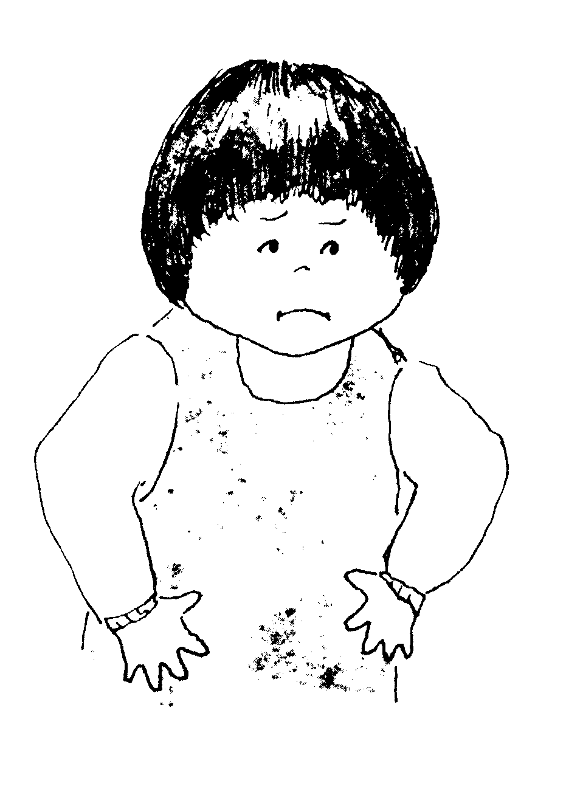

呼吸法

a

感情をコントロールする方法として、深呼吸が使えるように練習する。
５～１０分
準備するもの ： なし
展開
（１）息でティッシュを飛ばす競争（５分）
① ティシュペーパーを机の上に置き、誰が一番遠くに飛ばすことができるかを競う。
② 思いっきり吸って、思いっきり吐く練習。
（２）カエルの呼吸（５分）
① 椅子に浅く腰掛け、両膝を肩幅に開く。
② お腹の前に片手、おへその裏側（背中側）にもう一方の手を当て、ゆっくりと鼻から息を吸う。息を吸うときにお腹を膨らます。
③ 口からゆっくり息を吐き、吐くときにお腹をへこませる。
「カエルになったつもりで、息を吸うときに思いっきりお腹を膨らませ、吐くときにおへそと背中が引っ付くくらいゆっくりと吐ききりましょう。」という声掛けで誘導する。
④ 何度か繰り返し、深呼吸の練習をする。
(３)ローソクを消す。（５分）
① 人差し指を口の前２０cmくらいの所に立てる。
② ゆっくりと鼻から息を吸う。
③ 指をローソクだとイメージし、ローソクの炎を消すように、ゆっくりと息を吐く。
④ 何度か繰り返し、深呼吸の練習をする。
終わりに
・気持ちを落ち着かせる方法として、いつでも、どこでも深呼吸が使えるということを、子どもたちに伝える。
留意点
・苦しくなったら無理をしないこと、息の長さも個性なので、子どもたちに、無理のない範囲で深呼吸をすることを伝える。
・誘導する側はゆったりした気分で声をかける。

イメージを使った呼吸法のバリエーション

b

■花になる（２～３分）
- 両足を肩幅に開き、並行に揃える。
- 胸の前で合掌する。
- 「胸の前にあるお花の芽が、陽の光を浴び、天に向かって伸びていきます。」という言葉とともに、息を吸いながら胸の前にあった手を頭上に伸ばしていく。
- 伸びきったら「その芽が膨らんで･･･。」と言いながら、息を吐きながら頭上の手を額の前に降ろす。
- 「大輪の花を咲かせます。」と言いながら、息を吸いながら額の前にあった手を左右に開いていく。
- 「その花がゆっくり散っていきます。」と言いながら、息を吐きながら左右に開いた手をゆっくりと体側に戻す。
- ②～⑥を数回繰り返す。

■柳になる（５分）
① 両足を肩幅に開き、並行に揃える。
② 「今から柳の木になって、風に吹かれて揺れます。」と誘導し、ゆっくりと息を吸いながら腰を左に９０度回転させる。同時に柳の枝が揺れるように、右手を前、左手を後ろに肩の高さまで上げる。左右ともに掌は上向き。
③ 息を吐きながら、ゆっくりと元に戻る。
④ 息を吸いながら腰を右に９０度回転し、左手を前、右手を後ろに肩の高さに上げる。左右ともに掌は上向き。
⑤ 息を吐きながら、ゆっくりと元へ戻る。
⑥ ②～⑤を数回繰り返す。

■波になる（５分）
① 左足を一歩前に出し、右足は後ろで左足に対して４５度の角度をとる。
② 「今から波になります。」と誘導し、息を吸いながら両手を胸の前に引き寄せる。胸の前に手を引き寄せながら、体重は後ろ足にかける。
③ 息を吐きながら手首で押すようにして手を前に出す。
④ 手を前に出しながら、体重を前足に移動する。
⑤ ②～④を数回繰り返す。
■ピンポン球を吹き上げる（５分）
① 仰向けに寝転がって「口の上にピンポン球が１個あると想像してください。」とイメージを誘導する。
② 「そのピンポン球を口の上１cmの高さに吹き上げ上げます。１cm吹き上げるにはどのくらいの息が必要ですか？」と声をかける。
③ 「次に５０cmの高さに吹き上げてください。さっきよりどのくらい強く吹く必要がありましたか？」と問いかける。
④ 「今度は１mの高さまで、吹き上げましょう。どのくらい強く吹きましたか？」と声をかける。
⑤ 「最後に天井に届くくらい、思いっきり吹き上げましょう。」と声をかけ、誘導する。
※ 子どもたちの集中度が高ければ、天井まで吹き上げたピンポン球を、順々に１cmの高さまで戻してもよい。

こんな時どうする？１

c

日常的なことから、防犯的なことまで、「こんな時どうするか。」を考えておくことで、いざという時に対処する力をつける。
１０～２０分
準備するもの ： なし
展開
① 子どもが遭遇するいろいろな場面を想定し、「こんな時どうする？」と問いかける。
② 子どもたちから自由に意見を出してもらう。（ブレーンストーミング）
グループ分けし、少人数で話し合ったことを発表してもらっても良い。
例：
・学校から帰ろうと思ったら、急に雨が降ってきた。傘を持っていない。
・仲の良い友だちとつまらないことでケンカした。
・自転車に乗っていたら、チェーンが外れた。
・歩いていたら、知らない人に声をかけられた。
・車に乗っている人から道を聞かれ、車に乗って案内して欲しいと頼まれた。
例のように、日常生活の中で子どもが遭遇しそうな、あらゆる場面を想定し、｢こんな時どうする？」と問いかけていく。
③ 話し合った感想や気づいたことを、クラス全体で振り返る。
終わりに
・どんな状況の時でも何かできることがあること、自分で考える力があることを、子どもたちに伝える。
留意点
・自分で考える力を養う事が目的なので、答えは必ず子ども自身に考えてもらう。
・教師が答えを用意しないで、子どもたちに考えてもらうことで、子どもの考える力を養う。
・子どもたちから、問題のある答えがでた場合も否定せずにうけとめ、その答えに対してさらに「こんな時どうする？」と質問していくことで、子ども自身に考えさせる。

こんな時どうする？２

d

日常的なことから、防犯的なことまで、｢こんな時どうするか。｣を考えておくことで、いざという時に対処する力をつける。
１０～２０分
準備するもの
・こんな時どうする ワークシート
展開
① 子どもが遭遇するいろいろな場面を想定した「もしもシート」を配る。
② 「もし～が起こった場合、あなたならどうする?」という質問について考え、記入させる。
③ ４～５人１組になって、今書いたシートを見せ合い、話し合う。
④ 話し合った内容をグループごとに、発表してもらう。
⑤ やってみた感想や気づいたことを、クラス全体で振り返る。
終わりに
・「もし～が起こった場合」でも、できることがあることを援助的に伝える。
留意点
・子どもには、いろいろな力があることに気づかせる。
・自分の周りには、援助者がいることに気づかせる。
・繰り返し「もし～が起こった場合、どうするか。」を考えさせることで、自分で決めて行動する力（自己決定力）をも高めることができるようになる。
・できるだけ多くの「もし～が起こった場合」を考える時間を持つように工夫して取り組むとよい。

こんな時どうする２ ワークシート（高学年用）
もしもシート もし～がおこったら、あなたはどうしますか？  しつもんをよんで、あなたなら何ができるかをかいてみましょう。 | こまったときに、助けてくれる人はいますか
もしもシート もし～がおこったら、あなたはどうしますか？  しつもんをよんで、あなたなら何ができるかをかいてみましょう。 | いっしょに行動する友だちはいますか？
もしもシート もし～がおこったら、あなたはどうしますか？  しつもんをよんで、あなたなら何ができるかをかいてみましょう。 | お金は、かかりますか？
もしもシート もし～がおこったら、あなたはどうしますか？  しつもんをよんで、あなたなら何ができるかをかいてみましょう。 | だれかの助けが、いりますか？
もしもシート もし～がおこったら、あなたはどうしますか？  しつもんをよんで、あなたなら何ができるかをかいてみましょう。 | あなたはどうしますか？
もしもシート もし～がおこったら、あなたはどうしますか？  しつもんをよんで、あなたなら何ができるかをかいてみましょう。 | しつもん | １）家に帰ったとき、おなかがすいているのに、だれもいなくて、おやつもない。 | ２）自転車にのっていて、チェーンがはずれた。 | ３） | ４）
こんな時どうする２ ワークシート（低学年用）
もしもシート もし～がおこったら、あなたはどうしますか？  しつもんをよんで、あなたならなにができるかをかいてみましょう。 | あなたは、どうしますか？
 | しつもん | １）いえにかえったとき、おなかがすいているのに、だれもいなくて、おやつもない。 | ２）じてんしゃにのっていて、チェーンがはずれた。 | ３） | ４）
力って何？★

e

いろいろな力があることを理解し、力の使い方を学ぶ。
３０分
準備するもの
・模造紙、大きめの付箋（２００枚）、カラーペン（人数分）
展開
① クラスを５～６人のグループに分ける。
② グループごとに１枚の模造紙と付箋（２５～３０枚）、カラーペン（人数分）を渡す。
③ ｢力｣という言葉から想像できるものすべてを、個人で付箋に１つずつ書き出し、模造紙に貼っていく。
④ 貼られた紙の中で重複するものを１ヵ所に集める。また同じ種類だと思われるものをまとめて貼る。
⑤ それぞれの班の模造紙を黒板に貼り、どんなものが出たかを発表してもらう。
⑥ 力の使い方（出し方）には、どんな方法があるかを、５分間グループで話し合う。
⑦ グループの中でどんな話し合いをしたかを発表する。
⑧ やってみた感想や気づいたことを、クラス全体で話し合う。
終わりに
・力にはいろいろな力があること、力の使い方にも適切な使い方、不適切な使い方があることを、子どもたちが理解するよう確認する。
留意点
・中学年向きのワークショップ。
・子どもは自分が力を持っていることを自覚することで、自信を持つ。
・自分の持っている力を自覚し、どのように使えば良いのかを考えることで、適切な力の使い方を学べるよう工夫する。

私を助けてくれる人マップ

f
・困った状況になった時、助けてくれる人を前もって見つけておく。
・最悪だと思えるような状況でも、助けてくれる人がいるということが分かることで、安心感が増す。
３０分
準備するもの
・カラーペン、私を助けてくれる人マップ ワークシート
展開
① 私を助けてくれる人マップワークシートを配布し、中心の円に自分の名前を書くように伝える。
② 「自分が困った時に助けてくれる人を思い出して、その名前を地図のように、自分の周りに書いてみよう。」と言う。カラーペンを使い、人によって色を使い分けるなど、楽しみながら作業する。
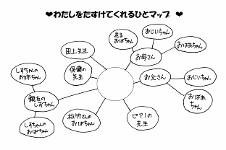

終わりに
・「何か困ったことが起こった時でも、必ず助けてくれる人がいる。」ということを子どもたちに繰り返し伝える。
留意点
・親やきょうだい、親戚の人、地域の人も含めて、できるだけたくさんの人を思い出せるように言葉がけをしながら、作業を進める。
・子どもたちの置かれている生活環境があり、それぞれが違うということも伝え、認め合う関係をつくっておく。

私を助けてくれる人マップ ワークシート
❤わたしをたすけてくれるひとマップ❤

コミュニケーション･スキル（聴く）

g

相手の話をしっかり聴く能力を高める。
１０～１５分
準備するもの ： なし
展開
① ２人１組を作る。片方をＡ、もう一方をＢとする。
② 子どもたちに「聴く人は話をしないで、相手に話をしっかり聴く。」という傾聴のルールを伝える。
③ ２分間、ＡがＢに話をし、ＢはＡの言うことをしっかり聴く。
④ 次に役割を交代して、ＡがＢの話をしっかり聞く。
⑤ 最後に全員で相手の話をしっかり聴けていたかを振り返る。
終わりに
・子どもたちに、相手の話を聴くときは相手の話の邪魔をしないで、最後までしっかり聴くという傾聴のルールを説明する。
留意点
・話す内容は、「私の好きなこと」｢楽しかったこと｣など、できるだけ簡単で、話しやすい内容にする。
・聞き手は、話し手が話しやすいようにうなずいたり、相手を見つめたりして話しやすい雰囲気を作るように伝える。

コミュニケーション･スキル（話す）★

h

・コミュニケーションの力をつける。
・自己表現する能力を高め、人とつながっていく力をつける。
１５～２０分
準備するもの
・コミュニケーション・スキル（話す） ワークシート
展開
① 表現の４つの種類 ・観察（しっかり見る） ・考え ・感情 ・欲求 を書いたシートに、Ⅰ(私)メッセージで文章を書いてもらう。
② シートを書き終えたら４人１組をつくる。自分の書いたシートをもとにグループの他のメンバーに、｢私は～｣という形で発表してもらう。
③ やってみた感想や気づいたことを、クラス全体で振り返る。
終わりに
・表現の４つの種類について、子どもたちがしっかり理解できるように繰り返し伝える。
留意点
・自分が観察したこと、自分の推察や結論をはっきり伝え、そのことで自分がどのように感じているのか、どうしてほしいのかを相手にきちんと伝える練習を繰り返し行い、子どもたちに定着させる。
・表現の４つの種類を全部含んだ「まるごとのメッセージ」で話すことで、自分が伝えたいことが明確に相手に伝わることに気づかせる。

コミュニケーション・スキル（話す） ワークシート
コミュニケーション：シート
コミュニケーション：シート | れい | きょうは、にちようび。 | ゆっくりねていたい。 | ふとんのなかはしあわせ。 | もうすこし、ねかせてほしい。
コミュニケーション：シート | ひょうげんの４つのしゅるい | かんさつ | かんがえ | かんじょう | ようきゅう

コミュニケーション・スキル（話す）★

i
～1分間スピーチ～
・コミュニケーション能力を高める。
・クラス全員から注目を浴びることで、所属感と自尊感情を高める。
３０～４０分
準備するもの：なし
展開
① テーマを決め、クラスの子どもたち全員に１人１分の時間を与え、１人ずつ順番にテーマに沿って話をさせる。テーマは子どもが話しやすい内容で自尊感情を高めるようなものに設定する。
例：私の宝物、私が好きなこと、 楽しかったこと
② やってみた感想や気づいたことを、クラス全体で振り返る。
【発展】
・朝の会や終わりの会を利用して、毎日１人１分間のスピーチをする。
・発表する班を決め、毎日１班が１分間スピーチを行う。
終わりに
・クラスの皆の前で話せたことを、教師が肯定的に認める。
留意点
・話をしている人に全員がしっかり注目することを伝え、子どもたちが話しやすい雰囲気をつくる。
・集中度がなくなってきたら、再度しっかり注目することを確認する。
・１分間話すのが難しかったり、話の途中で詰まってしまったりした場合、話をしやすいように、教師が簡単な質問をしてもよい。

「力」のアクション・ワークショップ★

j

・「力」について考え、「力」の表現などの多様性に気づく。
・高学年・中学生向きのワーク
４５分
準備するもの
・ホワイトボード、マーカー、鍵の束、（目を隠すための）バンダナなど
展開
■ アイスブレーキング「鍵をとったのは誰？」 （10分）
集団と個人の関係性をつくるためのウォーミングアップ
① 輪をつくって座り、真ん中に１人がバンダナで目隠しをして座る。
② 真ん中に座った人は、鍵の束を自分の置きたいところに置く。（適当な位置でよい。）
③ 周りに座っている人で代表の１人が、その鍵を取りにいって１０秒以内に元の席に座る。このとき、真ん中の人は鍵を取ることを阻止してはならない。
④ 真ん中の人はバンダナを取り、誰が鍵を持っているかを１０秒以内に当てる。（当てる回数を制限する。）
⑤ 目隠しをする役を次々に変えて、全員が参加できるようにする。

■ ワーク１ （5分）
身体を使ったアクション・ワーク。表現を共有することで、力の多様性に気づく。
① 「力」を表現する。言葉を使わず、身体を使ってアクションで表現する。１人が表現したアクションを、皆で真似をする。
② ファシリテーターは、力の持つイメージや表現には、人それぞれに違いを持っていることを肯定的に理解させる発言をする。（参加している者が、拍手するなどしてもよい。）

■ ワーク２ （10分）
① どんなことを「力」だと感じているのかみんなで出し合い、ホワイトボードに書いていく。（ブレーンストーミング）
② 輪を崩して、２人１組になり、「力」と「無力」について話し合う。
③ ファシリテーターは、「あなたにとって、それはどういうことを指すのか、どう感じるか、人にそれを示せるか、どう表現できるか」と問いかける。
■ ワーク３ （10分）
① 代表の２人が向かい合って、何かを人に頼むときの場面のロールプレイをする。
② 次に、全員が２人で組を作り、「無力な頼み方」と「力のある頼み方」の２つの場面を演じてみる。
③ ファシリテーターは、「どちらを演じるほうがやりやすかったか？誰かがあなたに頼みにくるときには、どちらの頼み方が良いか？」を全員に問いかける。
終わりに （10分）
・全体を通して、やってみた感想や気づいたことを、クラス全体で共有する。
留意点
・クラス全体で力の意味や表現の多様性について共有するとともに、力の望ましい使い方やより良い人間関係について意識できるようにする。

問題解決の4段階（STAR：スターペアレンティング）★

k

・多様なアイデアを出す練習をすることで、何が問題なのかを認識し、問題解決能力を高める。
２０～３０分
準備するもの：なし
展開
① 学校の中で起こっているさまざまな問題を、何が問題かをクラスの中で認識させ、STARを使って解決策を探っていく。
② Stop and focus … 立ち止まって問題を見つめなおす。
今問題となっていることをクラス全体で考える。
③ Think of ideas … アイデアをたくさんさがそう。
出されたすべてのアイデアを、黒板に書き出してみる。
④ Act effectively … アイデアを効果的に活用しよう。
アイデアの中から、問題解決に有効だと思われるものを選び試してみる。
⑤ Review, revise, reward …試した方法を見なおす。
うまくいかなかったら、なぜうまくいかなかったかを考える。
③に戻って再度、アイデアを出し合い、その中から有効と思われるアイデアを再度試してみる。
⑥ クラス全体で、やってみた感想や気づいたことを話し合う。
終わりに
・アイデアを活用して試したとき、一度でうまくいかなくてもあきらめないよう、子どもたちを励ます。
留意点
・いろいろなアイデアを出す時、どんなアイデアも否定せずに受け入れる。
・何度も試しているうちに次第にうまくいくようになるので、くり返しやってみる。

５
アイスブレーキング

アイスブレーキングは、子どもたちが楽しくワークショップに参加す
るための、ウォーミングアップとして使うと効果的です。また、日常の
学習活動のなかで、子どもたちの気分を変えたり集中させたり、あるい
はリラックスさせるために使えるなど活用できます。
これまでに紹介されている、４つの柱のワークと自由に組み合わせて
使うことで、より一層のエンパワメントの効果が期待されます。

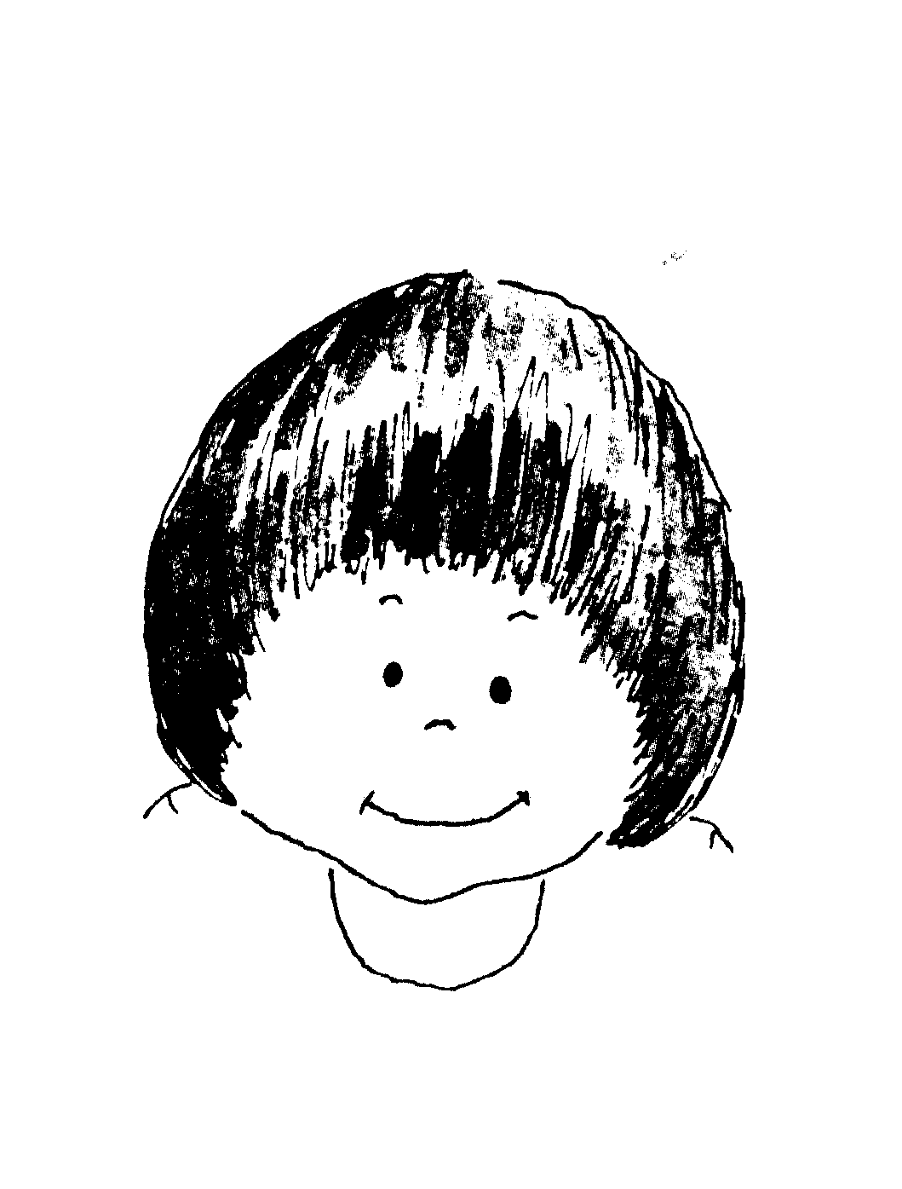

ネコとネズミ１

a
・クラス（グループ）全体のテンションを高め、参加意欲を高める。
・ウォーミングアップ、身体の活性化、アイスブレーク。
５～１０分
準備するもの
・床にラインを引くためのテープ
展開
① 床に２ｍ間隔にラインを４本引く。
② クラスを半分に分け、１つのグループをネコ、もう一方をネズミとする。
③ 床に引いた４本ラインの内側２本の一方にネコグループ、もう一方にネズミグループを一列に並ばせる。
④ ファシリテーターが「ネコ」と言ったら、ネコグループがネズミグループを追いかける。「ネズミ」と言ったらネズミグループがネコグループを追いかける。
⑤ 追いかけられる側は、外側のラインまで逃げれば勝ち。それまでに捕まれば、相手チームの一員となる。
⑥ どちらかのチームが全員いなくなれば終わり。
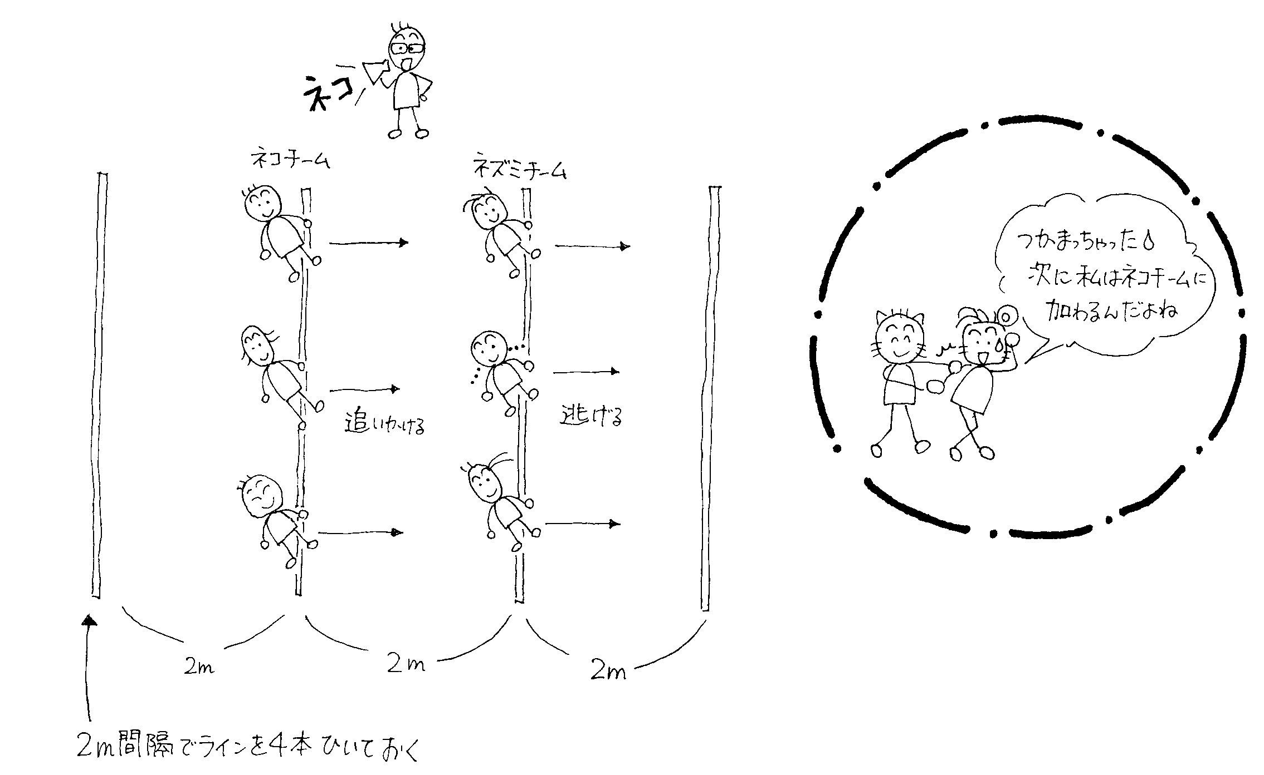
⑦ また勝敗が決まらず、皆が疲れたり、飽きてきたら、終わらせる。

留意点
・盛り上がってくると、逃げたり追いかけたりする時に勢いがつくので、ぶつからないように、できるだけ広い場所でする。
ネコとネズミ２

b

・クラス（グループ）全体のテンションを高め、参加意欲を高める。
・ウォーミングアップ、身体の活性化と集中力を高める。
５～１０分
準備するもの：なし
展開
① ネコ役とネズミ役をそれぞれ１名ずつ決める。
② ネコ役とネズミ役以外の人は、全員６列に並ぶ。前後、左右両手を伸ばして、ぎりぎり当たる程度に間隔を開ける。
③ 全員が横に手を伸ばして通路をつくり、ネズミはその通路を通って逃げる。ネコはその通路を通って追いかける。
④ ファシリテーターが｢チェンジ｣と叫ぶと、全員が横に広げていた腕を縦方向に変える。そのことで横に通っていた通路が、突然縦に変わる。
ネコとネズミは通路に沿って走らなければならない。
⑤ ネコがネズミを捕まえたら、終わり。
⑥ ネコ役とネズミ役を何人か交代して続ける。
⑦ やってみてどうだったかを、子どもたちと振り返る。
留意点
・突然通路の向きが変わるので戸惑う子どももいるが、通路に沿って走ることを繰り返し確認する。
・このゲームは子どもたちのテンションを上げやすいが、疲れやすいので子どもが疲れ果ててしまわないうちに終了する。
・盛り上がってくると、逃げたり追いかけたりする時に勢いがつくので、ぶつからないように、できるだけ広い場所でする。

鏡

c

・お互いの集中力を高め、協力する力をつける。
２～３分
準備するもの：なし
展開
① ２人１組を作り、片方をＡ、もう一方をＢとする。
② 各組はできるだけ他の組から離れ、自分たちの空間を確保する。
③ Ａは鏡になり、Ｂのするとおりに真似をする。Ｂは鏡の前で1分間自由に動き回る。
④ ＡとＢの役割を交代し、今度はＢが鏡となり、Ａのすることを真似る。
⑤ やってみた感想や気づいたことを、クラス全体で振り返る。
留意点
・鏡に映る主体となった人は、鏡の人が困るような動き（突然走り出したり、相手を殴るような動きなど）はしない。
・主体と鏡、どちらがやりやすかったかを、振り返りの中で問いかけてみても良い。

スローモーション競争

d

クラス（グループ）全体のウォーミング･アップと身体の活性化を図る。
１０分
準備するもの：なし
展開
① 皆で部屋の端から端へ動く競争をする。最後に到着した人が勝ち。
② やってみた感想や気づいたことを、クラス全体で振り返る。
留意点
・できるだけ歩幅を大きく、スローモーションで、動きを止めずに進む。（動作が連続していること）
・同時に両足を下につけてはいけないなど、ルールを高度にしてもよい。

音を数える

e

・クラス（グループ）全体の集中力を高める。
・視覚を使わないことで他の感覚を鋭敏にし、感覚を高める。
５分
準備するもの：なし
展開
① 目を閉じ、耳に意識を集中して、聞こえてくる音を数える。
② ２～３分、目を閉じたままで、話をせず、音だけに意識を集中させる。
③ 一定の時間、目を閉じて、いろいろな音を聞き分け、聞こえてきた音の数を数える。
終わりに
・どんな音が聞こえてきたか、目を閉じた時と､開けている時で聞こえてくる音に違いがあるかなどを、皆で振り返る。
留意点
・このワークは、集中することが目的であって、音がいくつ聞こえたのかの正解はない。
・人によって聞こえ方に違いがあること、場所によっても微妙に聞こえてくる音が違うことなどを押さえる。
・目を閉じることに抵抗を感じる子どもがいるので、前もって短い時間で目を閉じる練習をしておくとよい。

元気玉（エナジー･パス）

f

・ワークへの参加意欲とテンションを高める。
５分
準備するもの：なし
展開
① 参加者全員で大きな円をつくる。
② ファシリテーターは、見えない気のボールを１個持っているフリをする。
③ ボールを渡す人と向かい合って、お互いアイコンタクトをとりながら、手の中に持っているエネルギーを渡すように手をたたく。
④ 渡された人はそのボールをうけとった合図に手をたたいてそのボールを受け取り、反対側の隣の人に向きなおし、同じように手をたたいて渡していく。
⑤ 次々に隣の人へとボールを手渡していく。
⑥ 最初はゆっくり、（ファシリテーターが合図をして）だんだん速くしながら回していく。
⑦ 途中から反対回しで、もう１つ新しい気のボールを回し、両方からボールが回ってきて、混乱したり、あわてたりするのを楽しむ。
⑧ やってみた感想や気づいたことを、クラス全体で振り返る。
留意点
・子どもたちのテンションを高めていくために、テンポ良く回していく。
・だんだん速くしたり、ボールの数を増やしたりして、変化をつける。
・渡す人と渡される人はお互いにアイコンタクトをとる。

職業当てクイズ★

g

・チームで協力する力を養う。
・言葉以外のコミュニケーションの力をつけ、身体の表現力を高める。
１０～１５分
準備するもの：
・Ｂ５版の紙１枚につき１つ、いろいろな職業を書いたものを数枚、セロテープ
展開
① クラスを４～５チームに分ける。
② １チームごとに（順番に）代表者１人に出てきてもらい、あらかじめ教師が職業名を書いた紙を背中に貼る。
③ 貼られた人は全員に背中を見せて、職業を確認してもらう。
④ チームの他のメンバーは言葉を使わず、背中に紙を貼られた人にどんな職業が書いてあるかわかるように伝えなければならない。身振りだけで当ててもらう。
⑤ 答えを言えるのは５回まで。１回目で当てられたら５点、２回目なら４点、３回目なら３点と点数を減らしていく。
⑥ 点数の高いチームが勝ち。
⑦ グループでどんな気持ちかを話し合う。
留意点
・言葉を使わず、身振り手振りで伝えることを繰り返し指示する。
・恥ずかしがって、なかなか表現できない場合もあるので、表現しやすい雰囲気をつくる。
・職業は子どもたちが身近に接しているものを選ぶ。
例：先生、郵便屋さん、お巡りさん、運転手さん

手のひらの追いかけっこ★

h

コミュニケーション能力、感受性、想像力を高める。
１５分
準備するもの：なし
展開
① ２人１組を作る。片方をＡ、もう一方をＢとする。
② ＡはＢの顔から１０センチほど離れたところに手のひらをおく。
③ Ａが手のひらを動かすところに、Ｂは顔を動かすが、顔と手のひらの間隔は同じにしておくこと。
④ ＡはＢを会場のあちこちに連れて行く。相手を意識し、やや難しいことまでチャレンジさせる。横向きの動きだけでなく、垂直の動きも取り入れてもよい。
⑤ ＡとＢを交代し、その後パートナーを変える。
⑥ 感想、感じたこと、気づいたことなどを話し合う。
留意点
・相手がついて来られないような急激な動きをしないようにする。

私は何？ゲーム★

i

子どもたちのコミュニケーション能力や人の話を聞き推理する力を高める。
１５～２０分
準備するもの
・野菜や果物の名前を書いたＡ５版の紙、セロテープ
展開
① Ａ５版の紙１枚につき１つ、いろいろな野菜や果物の名前を書き、子どもたちの背中に貼る。
② 部屋の中を自由に歩き回り、お互いに自分の背中に貼られた紙を見せ合う。
③ いろいろな人に質問し、自分が何の野菜や果物であるかを当てる。
例：「どんな色ですか?」とか「形は？」など。１人に１つの質問をし、質問された人は正直に答えなければならない。
④ 自分が何の野菜や果物であるかを当てたら、座る。
⑤ やってみた感想や気づいたことを、クラス全体で振り返る。
留意点
・早く当てるのが目的ではなく、コミュニケーション能力を高めることが目的なので、できるだけたくさんの人に質問をするよう子どもたちを促す。
・人に聞くのが苦手な子もいるので、質問の内容を一緒に考えたり、質問しやすい雰囲気をつくる。
・言葉によるコミュニケーションの練習なので、身振り・手振りや声は使わない。

２人でドライブ★

j
お互いの信頼感を養い感受性を活性化する。
２０分
準備するもの：バンダナ
展開
① ２人１組を作る。片方をＡ、もう一方をＢとする。
② Ａは車になり、バンダナで目隠しをする。ＢはＡの後ろに立ち、運転手となる。
③ ＢはＡの背中に指を当てて、車を運転する人になる。背中の中央に指を当てると｢直進｣、左の肩に当てると｢左折｣、右の肩なら｢右折｣、首に当てると｢バック｣の意味を指す。車のスピードは指をそっと当てるか、きつく当てるかで調整する。運転手が指を離せば車は「止まる」。
④ 運転をする人は部屋全体を使って自由に車を動かす。
⑤ AとBと役割を交代し、今度はBが車になりAが運転手となる。
⑥ やってみた感想や気づいたことを、クラス全体で振り返る。
留意点
・他の車や壁などにぶつからないように注意する。
・お互いに話をしてはいけない。
・高学年向きのワーク。
・車と運転手のどちらがしやすかったかを、振り返りの中で問いかけてもよい。

グループアクションゲーム★

k

・クラス全体で取り組むことで、ワークへの参加意欲を高める
・コミュニケーション能力とチームワークを高める。
１０～１５分
準備するもの
・バンダナ（グループの数）、カラーコピー用紙５０～６０枚（３色）
展開
① クラスを３～４チームに分け、それぞれにグループの名前をつける。
② 各グループで言葉でない誘導の合図（口笛、足を踏み鳴らす、拍手をするなど）を決める。
③ 各グループの代表者１人に出てきてもらい、バンダナで目隠しをする。
④ 床に３色のカラーコピー用紙をまき、各グループは自分たちが決めた誘導の合図以外を使わず、リーダーに紙を拾わせる。
⑤ リーダーが目隠しをしてから、紙の色ごとに点数をつける。（たとえば、赤は１０点、青は５点、白はマイナス５点など）
⑥ たくさんの得点の紙を拾ったチームが勝ち。
⑦ やってみた感想や気づいたことを、クラス全体で振り返る。
留意点
・誘導は言葉を使わず、合図だけで行うことを伝える。
・白熱してくると、思わず言葉を使ってしまうこともある。その時は合図だけで誘導することを、再度確認する。
・リーダー以外は座ったままで誘導する。

４ 暴力とはなんでしょう

暴力とはなんでしょう
大人から子どもへの暴力、生徒や児童の間での暴力はなぜ起こるのか考えてみましょう。また、ドメスティック・バイオレンス（ＤＶと言います）のように夫婦や仲の良い恋人の間での暴力は、なぜ起こるのでしょう。

暴力の種類を考えてみましょう
暴力には、様々な種類があります。暴力と言えば、殴る、蹴るといった身体的に危害を与える行為のほかに、威圧的に罵倒するなどの行為を思い浮かべますが、様々な暴力があると考えられます。

身の回りの言動について、暴力なのかどうか考えてみましょう。

暴力は連鎖を起こすことがよく知られています
親からの暴力を受けて育った子どもは、自分が親になったときに、子どもに暴力を振るってしまうケースが多くあります。児童虐待をしてしまう親に多いケースです。
強い相手に暴力やいじめを受けた者が、自分より弱い相手に対して暴力やいじめるという例も多く見られます。子ども間での暴力やいじめは、加害者もいじめや暴力を受けているケースもこれまでにありました。連鎖による暴力は、次に自分より弱者に対して行う傾向があります。

児童虐待や暴力を受けて育った子どもは、暴力がいけないと理解していても間違った力を覚えてしまい、依存してしまう例が多くあります。また、学校生活のなかで、体罰を行うことで、秩序を保てたとしても、ほんの一過性の効果しかありません。優しい先生の前や、自分より弱いと思う対象を攻撃する方向になりがちです。
強くなれば暴力をふるえる、弱かったから暴力を受けた、強さ比べという理屈で暴力が肯定されてはなりません。暴力を受けていたから、暴力をふるっていいということではありません。
誤ったことをした時に、暴力で教え込むといったことは、しつけであるという誤解がありますが、暴力で教え込むことは、恐怖を与える、自制を育てることにつながらない場合があり、しつけにはなりません。学校では決してあってはならないことです。

肯定できる理由があれば、暴力をふるっていいのでしょうか。考えてみてください。

暴力をなぜふるうのでしょう
暴力をふるうのは、支配し思い通りにするために手段として暴力をふるう傾向にあります。例として大人が子どもを、男性が女性をコントロールしたいなどと、相手を言いなりにしたいと考えて暴力をふるう場合があります。自分より、弱い相手なら、自由にできると思って暴力をふるうのです。

怒りがこらえられなくなったから、キレたから、相手が悪かったから・・というのは言い訳です。
相手が間違えたことをしたから暴力をふるったという理由も、自分の都合だけです。
このような言い訳をつくり、計算していたりするのです。そのようにふるまうことが正しいと思いこんでいたり、育てられているのです。大人は子ども、また多くのケースでの男性は女性を、教師は児童・生徒を力や暴力で思い通りにできるということは、決してありません。
暴力で教え込むことが、効果的であるのは誤った考えです。

反省すれば暴力はふるわなくなるのでしょうか
暴力のあとは、多くの人は反省をします。しかし、反省することだけで、暴力をふるわなくなることはありません。すぐに謝罪することは、自分の行為を許してほしいと思っているのです。暴力は悪いとは一応知っているのです。謝罪をすれば暴力をふるわなくなるのでしょうか。
いじめの関係の場合など、加害者が親しくしたりして逃げないようにしているケースもあります。そして暴力やいじめを行うのです。仲がよさそうで、いじめには気がつかなかったという事例をよく聞きます。本当に、暴力をふるう理由に気がつき、なくそうとしなければ、謝ることだけでは意味はありません。

暴力をなくすには、暴力をふるわないということを学習する
暴力は連鎖しやすいと言われています。しかし、暴力を受けていても、暴力をふるわない人もたくさんいます。どこかで、暴力をふるわない行動や言動、対処法を学んでいる人は、決して暴力をふるいません。どこかで暴力的でない人間関係を構築する機会や学習を行うことで、暴力をふるわない人に育つことができます。
このようなことを学ぶ機会のない子どもであれば、暴力の効果だけを身につけて、暴力が悪いことであると理解していても、暴力を選ぶ人間になるでしょう。暴力をふるうのは、心の傷が原因で暴力をふるうのでもありません。暴力を体験し、その効果を学習し、理由があれば暴力が許されると身をもって知ったから暴力をふるうのです。

「子どもの権利条約」を引用するまでもなく、子どもは暴力から守られなければなりません。暴力によらない人間関係の中で育てられるべきです。子どもの間で暴力による解決を、生まれながらにして体得していたり、望んでいるのではありません。

児童虐待事案や子どもが被害者になる事件がなくなることは現実的には難しいかもしれません。しかし、子どもを暴力から守り、子どもは暴力によらない解決力や人間関係を築くように、わたしたち学校関係者は努めることをしなければなりません。子どもは、自分がしてもらった「良いこと」を他人にもするものです。暴力をふるわない良好な人間関係は、子どもたちにとって「望まれる、良いこと」です。

子どもを暴力の被害者にも加害者にもしない
子どもへの暴力を防止すること、つまり被害者にならないことは最も重要なことですが、加害者にしないための学習も必要です。最近の子どもによる凶悪な事件の増加が、子どもを取り巻く社会背景の影響を受けていることを、私たちはきちんと考え、教職員や保護者がきちんと取り組む必要があります。大人である教職員が率先して見本となるようにし、協力的な人間関係をつくっていくことが大切です。

子どもを暴力から守り、暴力によらない解決方法を身につけていき、子どもたちがすこやかに育ち、暴力によらない社会を担う存在となるようしなければなりません。
このことが、子どもの安心と安全と、学校生活における、いじめの問題の解決の助けになると考えています。また、将来のＤＶの防止や児童虐待の解消につながることが期待されています。

５ 先生方のセルフケア

子どもを暴力の被害者、加害者にしないために、子どもの内なる力を引き出し、協調的な力の使い方を教えること（エンパワメント）が必要です。そしてその子どもたちを指導する立場にある先生方の「エンパワメント」も確保されねばなりません。

先生ご自身の所属感は満たされているでしょうか？ 境界線は守られているでしょうか？ 感情の小出しはできているでしょうか？ 協調的な力の使い方で問題解決ができているでしょうか？

教材の中から、何か一つ選んでご自身のためのワークをしてみましょう。例えば、自分のよいところを見つけて褒めてやる。鏡に向かって声を出して褒める。自分の境界線を越えるようなことがあったら、はっきりと「イヤ」だと意思表示をする。感情が高まったとき、深呼吸をしたりして気分を鎮めるワークをする。人を傷つけることなく、実践的で協調的な解決策を考える。問題は適切な経過をたどれば、かならず解決します。実践してみてください。

子どもを取り巻く環境は激変しており、親だけでは子育てができない時代に入っております。親以外の大人が子育てに関わる「育児の社会化」が今後進む必要があるでしょう。子どもの心が健全に育つために、親以外の大人、先生方の力がますます重要になります。

子どもの問題が多発する中、その子どもたちを育てる大人の力が試されているともいえます。

子どもが育っていく過程で非常に重要だといわれる「所属感」、「境界線」、「感情」、「力」を子どもたちが身につけるためには、まずは大人の先生方がどうなのか、満たされているのか、スキルを持っているのかを確認する必要があります。なければ、今からでも学び、身につけましょう。スキルはいつからでも身につけることが可能です。

そして、同時に忘れてならないのが、ご自分の心とからだのケアを十分にされることです。どうぞ、この事例集を活用いただくとともに、ご自愛いただきますようにお願いします。

